ՀԱՅԱՍՏԱՆԻ ՀԱՆՐԱՊԵՏՈՒԹՅՈՒՆ
«ՊԵՄԶԱ ՕԲՍ»
ՍԱՀՄԱՆԱՓԱԿ ՊԱՏԱՍԽԱՆԱՏՎՈՒԹՅԱՄԲ ԸՆԿԵՐՈՒԹՅՈՒՆ

ՀԱՅՏ

ՀԱՅԱՍՏԱՆԻ ՀԱՆՐԱՊԵՏՈՒԹՅԱՆ
ԿՈՏԱՅՔԻ ՄԱՐԶԻ ՋՐԱԲԵՐԻ ԼԻԹՈԻԴԱՅԻՆ ՊԵՄԶԱՆԵՐԻ ՀԱՆՔԱՎԱՅՐԻ ՀԱՐԱՎ – ԱՐԵՎՄՏՅԱՆ ՏԵՂԱՄԱՍԻ ԲԱՑԱՀԱՆՔԻ ՇՐՋԱԿԱ ՄԻՋԱՎԱՅՐԻ
ՎՐԱ ԱԶԴԵՑՈՒԹՅԱՆ ՆԱԽՆԱԿԱՆ ԳՆԱՀԱՏՄԱՆ

(Լրամշակված տարբերակ)

«ՊԵՄԶԱ ՕԲՍ» ՍՊԸ
ՏՆՕՐԵՆ՝ |  | ԱՆՆԱ ԵՆԳԻԲԱՐՅԱՆ

ԵՐԵՎԱՆ
2021

ԲՈՎԱՆԴԱԿՈՒԹՅՈՒՆ

1. ՆԱԽԱԳԾՄԱՆ ՆՈՐՄԱՏԻՎ-ԻՐԱՎԱԿԱՆ ՀԵՆՔԸ 2
2. ՕԳՏԱԳՈՐԾՎՈՂ ՍԱՀՄԱՆՈՒՄՆԵՐ ԵՎ ՏԵՐՄԻՆՆԵՐ 5
3. ՁԵՌՆԱՐԿՈՂԻ ԱՆՈՒՆԸ (ԱՆՎԱՆՈՒՄԸ) ԵՎ ԲՆԱԿՈՒԹՅԱՆ (ԳՏՆՎԵԼՈՒ) ՎԱՅՐԸ 6
4. ՆԱԽԱՏԵՍՎՈՂ ԳՈՐԾՈՒՆԵՈՒԹՅԱՆ ԱՆՎԱՆՈՒՄԸ ԵՎ ՆՊԱՏԱԿԸ 6
5. ՆԱԽԱՏԵՍՎՈՂ ԳՈՐԾՈՒՆԵՈՒԹՅԱՆ ԲՆՈՒԹԱԳԻՐԸ 8
6. ՆԱԽԱՏԵՍՎՈՂ ԳՈՐԾՈՒՆԵՈՒԹՅԱՆ ԵՆԹԱԿԱ ՏԱՐԱԾՔԻ, ԱՅԴ ԹՎՈՒՄ` ՇՐՋԱԿԱ ՄԻՋԱՎԱՅՐԻ ՀԱՄԱՌՈՏ ՆԿԱՐԱԳԻՐԸ ԵՎ ԻՐԱԴՐՈՒԹՅԱՆ ՍԽԵՄԱՆ 9
Ռելիեֆ, երկրաձևաբանություն 13
Շրջանի կլիման 15
Մթնոլորտային օդ 20
Ջրային ռեսուրսներ 21
Հողեր………………. ………….22
Բուսական և կենդանական աշխարհ 25
7. ՎՏԱՆԳՎԱԾ ԷԿՈՀԱՄԱԿԱՐԳԵՐ, ԲՆՈՒԹՅԱՆ ՀԱՏՈՒԿ ՊԱՀՊԱՆՎՈՂ ՏԱՐԱԾՔՆԵՐ 27
8. ՍՈՑԻԱԼ-ՏՆՏԵՍԱԿԱՆ ԲՆՈՒԹԱԳԻՐ 28
Ենթակառուցվածքներ 28
Հողերի տնտեսական յուրացման բնութագիր 34
Պատմության, մշակութային հուշարձաններ 31
9. ՇՐՋԱԿԱ ՄԻՋԱՎԱՅՐԻ ԲԱՂԱԴՐԻՉՆԵՐԻ ՎՐԱ ՀՆԱՐԱՎՈՐ ԱԶԴԵՑՈՒԹՅՈՒՆՆԵՐԻ ԲՆՈՒԹԱԳԻՐԸ 31
10. ՇՐՋԱԿԱ ՄԻՋԱՎԱՅՐԻ ՎՐԱ ՎՆԱՍԱԿԱՐ ԱԶԴԵՑՈՒԹՅՈՒՆՆԵՐԻ ՆՎԱԶԵՑՄԱՆՆ ՈՒՂՂՎԱԾ ԲՆԱՊԱՀՊԱՆԱԿԱՆ ՄԻՋՈՑԱՌՈՒՄՆԵՐԻ ԲՆՈՒԹԱԳԻՐԸ 35
11. ՇՐՋԱԿԱ ՄԻՋԱՎԱՅՐԻ ՎՐԱ ԱԶԴԵՑՈՒԹՅՈՒՆՆԵՐԻ ԿԱՆԽԱՐԳԵԼՄԱՆԸ, ՆՎԱԶԵՑՄԱՆՆ ՈՒ ԲԱՑԱՌՄԱՆՆ ՈՒՂՂՎԱԾ ԲՆԱՊԱՀՊԱՆԱԿԱՆ ԿԱՌԱՎԱՐՄԱՆ ՊԼԱՆ 31
12. ՄՈՆԻԹՈՐԻՆԳԻ ՊԼԱՆ 36
13. ԳՐԱԿԱՆՈՒԹՅՈՒՆ 41

ՆԱԽԱԳԾՄԱՆ ՆՈՐՄԱՏԻՎ-ԻՐԱՎԱԿԱՆ ՀԵՆՔԸ

Շրջակա միջավայրի վրա ազդեցության գնահատման օրենսդրական դաշտը

Հայաստանի Հանրապետության Սահմանադրության (ընդունվել է 2015թ.) 12-րդ հոդվածը «Շրջակա միջավայրի պահպանությունը և կայուն զարգացումը» սահմանում է պետության պատասխանատվությունը շրջակա միջավայրի պահպանության, բարելավման, վերականգնման, բնական պաշարների ողջամիտ օգտագործման վերաբերյալ՝ ղեկավարվելով կայուն զարգացման սկզբունքով և հաշվի առնելով պատասխանատվությունն ապագա սերունդների առջև: Յուրաքանչյուր ոք պարտավոր է հոգ տանել շրջակա միջավայրի պահպանության մասին:
Ստորև ներկայացվում են շրջակա միջավայրի պահպանության հարցերին առնչվող մի շարք ՀՀ օրենքներ և կառավարության որոշումներ:
- «Շրջակա միջավայրի վրա ազդեցության գնահատման և փորձաքննության մասին» օրենքը (2014)
- «Պատմության և մշակույթի անշարժ հուշարձանների ու պատմական միջավայրի պահպանության և օգտագործման մասին» օրենքը (1998)
- «Բուսական աշխարհի մասին» օրենքը (1999)
- «Կենդանական աշխարհի մասին» օրենքը (2000)
- «Մթնոլորտային օդի պահպանության մասին» օրենքը (1994թ.)
- ՀՀ Հողային օրենսգիրքը (2001)
- ՀՀ Ընդերքի մասին օրենսգիրքը (2011)
- ՀՀ Ջրային օրենսգիրքը (2002)
- «Թափոնների մասին» օրենքը (2004)
- «Բնապահպանական վերահսկողության մասին» օրենքը (2005)
- «Ջրի ազգային քաղաքականության հիմնադրույթների մասին» օրենքը (2005)
- ՀՀ անտառային օրենսգիրքը (2005)
- «ՀՀ Ջրի ազգային ծրագրի մասին» օրենքը (2006)
- «Բնության հատուկ պահպանվող տարածքների մասին» օրենքը (2006)
- «Հողերի օգտագործման և պահպանման նկատմամբ վերահսկողության մասին» օրենքը (2008)
- Կառավարության 29.01.2010թ. «ՀՀ բույսերի Կարմիր գիրքը հաստատելու մասին» N72-Ն որոշումը
- Կառավարության 29.01.2010թ. «ՀՀ կենդանիների Կարմիր գիրքը հաստատելու մասին» N71-Ն որոշումը
- Կառավարության 14.08.2008 թ. «ՀՀ բնության հուշարձանների ցանկը հաստատելու մասին» N 967-Ն որոշումը
- Կառավարության 02.11.2017 թ. «Հողի բերրի շերտի հանման նորմերի որոշմանը և հանված բերրի շերտի պահպանմանն ու օգտագործմանը ներկայացվող պահանջները
սահմանելու և ՀՀ կառավարության 20.07.2006.N 1026-Ն որոշումն ուժը կորցրած ճանաչելու մասին» N 1404-Ն որոշումը
- Կառավարության 31.07.2014թ. «ՀՀ բուսական աշխարհի օբյեկտների պահպանության և բնական պայմաններում վերարտադրության նպատակով դրանց օգտագործման կարգը սահմանելու մասին» N781-Ն որոշումը։
Հաշվի են առնվել նաև կառավարության 2014 թվականի սեպտեմբերի 25-ի «Հայաստանի Հանրապետության բնության հատուկ պահպանվող տարածքների ռազմավարությունը, պահպանության և օգտագործման բնագավառում պետական ծրագիրը և միջոցառումները հաստատելու մասին» N1059-Ա, կառավարության 2015 թվականի դեկտեմբերի 10-ի նիստի «Հայաստանի Հանրապետության կենսաբանական բազմազանության պահպանության, պաշտպանության, վերարտադրության և օգտագործման բնագավառներում ռազմավարությանը և գործողությունների ազգային ծրագրին հավանություն տալու մասին» N54 և կառավարության 2015 թվականի մայիսի 27-ի նիստի «Հայաստանի Հանրապետությունում անապատացման դեմ պայքարի ռազմավարությանը և գործողությունների ազգային ծրագրին հավանություն տալու մասին» N23 արձանագրային որոշումները, ներառյալ ՀՀ կողմից վավերացրած բնապահպանական միջազգային պայմանագրերի պահանջները:
Հայաստանը վավերացրել է մի շարք միջազգային համաձայնագրեր և կոնվենցիաներ կապված շրջակա միջավայրի կառավարման խնդիրների հետ՝ ՀՀ բնապահպանության նախարարության http://www.mnp.am/ համացանցային կայքում առկա ցանկով:
Միջազգային համաձայնագրեր.
- «Եվրոպայի վայրի բնության և բնական միջավայրի պահպանության մասին» կոնվենցիա (Բեռն)
- «Միջազգային կարևորության խոնավ տարածքների մասին, հատկապես որպես ջրաթռչունների բնակավայր» կոնվենցիա (Ռամսար.)
- «Միգրացվող վայրի կենդանիների տեսակների պահպանության մասին»
կոնվենցիա (Բոնն)
- «Անհետացման եզրին գտնվող վայրի կենդանական ու բուսական աշխարհի տեսակների միջազգային առևտրի մասին» կոնվենցիա (CITES) (Վաշինգտոն)
- Լանդշաֆտների եվրոպական կոնվենցիա (Ֆլորենցիա)
- «Համաշխարհային մշակութային և բնական ժառանգության պահպանության մասին» կոնվենցիա (Փարիզ)
- ՄԱԿ-ի «Կլիմայի փոփոխության մասին» շրջանակային կոնվենցիա (Նյու Յորք)
- «Կենսաբանական բազմազանության մասին» կոնվենցիա (Ռիո-դե-Ժանեյրո)
- «Կայուն օրգանական աղտոտիչների մասին» կոնվենցիա (Ստոկհոլմ) (վավերացվել է ՀՀ կառավարության կողմից 2003թ.-ին)
- «Վտանգավոր թափոնների անդրսահմանային փոխադրման և դրանց հեռացման նկատմամբ հսկողություն սահմանելու մասին» կոնվենցիա (Բազել)։

ՕԳՏԱԳՈՐԾՎՈՂ ՍԱՀՄԱՆՈՒՄՆԵՐ ԵՎ ՏԵՐՄԻՆՆԵՐ

Օգտակար հանածոյի պաշարներ` օգտակար հանածոյի կուտակումներ, որոնց ծավալը, քանակը, որակը և տարածքային դիրքն ու ձևը որոշված են
Հանքավայր` ընդերքի մաս, որը պարունակում է օգտակար հանածոյի պաշարներ (այդ թվում` կանխատեսումային), որոնք ստացել են երկրաբանատնտեսագիտական գնահատական.
Օգտակար հանածոյի երևակում` ընդերքի տեղամաս, որում հայտնաբերվել է օգտակար հանածոյի առկայություն, որի քանակը, որակը և արդյունաբերական նշանակությունը դեռ որոշված չեն
Երկրաբանական ուսումնասիրություններ` ընդերքի երկրաբանական աշխատանքների համալիր, որի նպատակն է ուսումնասիրել երկրակեղևի կառուցվածքը, ապարների առաջացման պայմանները, արտածին երկրաբանական պրոցեսները, հրաբխային գործունեությունը, ինչպես նաև հայտնաբերել ու գնահատել օգտակար հանածոների պաշարները
Օգտակար հանածոյի արդյունահանում` օգտակար հանածոյի դուրսբերումը հանքավայրերից և դրանց մեջ պարփակված օգտակար բաղադրիչների կորզմանն ուղղված աշխատանքների համալիր
Շրջակա միջավայրի վրա ազդեցության նախնական գնահատական` երկրաբանական ուսումնասիրությունների և օգտակարա հանածոների արդյունահանման ընթացքում շրջակա միջավայրի վրա հնարավոր բացասական ազդեցությունների բացահայտում և գնահատում
Բնապահպանական միջոցառումների ծրագիր` երկրաբանական ուսումնասի- րության աշխատանքների հետևանքով բնապահպանական կորուստների նվազեցման/կանխարգելման նպատակով պլանավորվող միջոցառումներ
Բնապահպանական կառավարման պլան՝ ընդերքօգտագործման հետևանքով բնապահպանական կորուստների նվազեցման, անվերադարձ ազդեցության կանխարգելման նպատակով պլանավորվող միջոցառումներ և դրանց իրականացման մշտադիտարկման ցուցիչներ, որոնք հստակ են և չափելի` որոշակի ժամանակի ընթացքում
Կարմիր գիրք՝ հազվագյուտ և ոչնչացման վտանգի տակ գտնվող կենդանիների, բույսերի և սնկերի լրացման, խմբագրման ենթակա ցուցակ
Հող` երկրի մակերևույթում բիոտիկ, աբիոտիկ և մարդածին գործոնների երկարատև ազդեցության արդյունքում առաջացած ինքնուրույն բնագիտապատմական հանքաօրգանական բնական մարմին` կազմված կոշտ հանքային և օրգանական մասնիկներից, ջրից ու օդից և ունի բույսերի աճի ու զարգացման համար համապատասխան պայմաններ ստեղծող յուրահատուկ գենետիկամորֆոլոգիական հատկանիշներ ու հատկություններ
Հողի բերրի շերտ` հողային ծածկույթի վերին շերտի բուսահող, որն օգտագործվում է հողերի բարելավման, կանաչապատման, ռեկուլտիվացման նպատակներով Ռեկուլտիվացում` խախտված հողերի վերականգնմանն ուղղված (օգտագործման համար պիտանի վիճակի բերելու) միջոցառումների համալիր, որը կատարվում է 2 փուլով` տեխնիկական և կենսաբանական
Ազդակիր համայնք՝ շրջակա միջավայրի վրա հիմնադրութային փաստաթղթի կամ նախատեսվող գործունեության հնարավոր ազդեցության ենթակա համայնքի (համայնքների) բնակչություն` ֆիզիկական և (կամ) իրավաբանական անձինք Խախտված հողեր` առաջնային տնտեսական արժեքը կորցրած և շրջակա միջավայրի վրա բացասական ներգործության աղբյուր հանդիսացող հողեր։

ՁԵՌՆԱՐԿՈՂԻ ԱՆՈՒՆԸ (ԱՆՎԱՆՈՒՄԸ) ԵՎ ԲՆԱԿՈՒԹՅԱՆ (ԳՏՆՎԵԼՈՒ) ՎԱՅՐԸ

Անվանում | «ՊԵՄԶԱ ՕԲՍ» ՍՊԸ
Գտնվելու վայր | Երևան, Արզումանյան 4, բնակարան 28

ՆԱԽԱՏԵՍՎՈՂ ԳՈՐԾՈՒՆԵՈՒԹՅԱՆ ԱՆՎԱՆՈՒՄԸ ԵՎ ՆՊԱՏԱԿԸ

«ՊԵՄԶԱ ՕԲՍ» ՍՊԸ-ի կողմից նախատեսվում է Կոտայքի մարզի Ջրաբերի լիթոիդային պեմզայի հանքավայրում՝ հարավ-արևմտյան տեղամաս, իրականացնել օգտակար հանածոյի արդյունահանման աշխատանքներ: Հանքավայրը նախկինում շահագործվել է «Բեն-Ան» ՍՊԸ-ի կողմից՝ 2013թ. հունվարի 1-ի ընդերքօգտագործման պայմանագրի՝ ՊՎ-409 և լեռնահատկացման ակտի՝ ԼՎ-409 ՇԱԹՎ-29/409 օգտակար հանածոյի արդյունահանման թույլտվության հիման վրա:
Հանքավայրի պաշարները հաստատվել են ԽՍՀՄ պաշարների պետական հանձնաժողովի կողմից 1965թ. ապրիլի 20-ին N139 արձանագրությամբ հետևյալ կարգերով և քանակներով՝
A – 5,107.0 հազ խմ
B – 13,040.0 հազ խմ
C_{I} – 7,106.3 հազ խմ
A+B+C_{I} = 25,253.8 հազ խմ:
Օգտակար հանածոյի լեռնային զանգվածից հանքարտադրատեսակի ելքը կազմում է լիթոիդային պեմզա՝ մինչև 92%, օբսիդիան՝ մինչև 8%:
Հանքավայրի երկրաբանական-լիթոլոգիական կտրվածքը ներկայացված է երրորդական լիպարիտներով, օբսիդաններով, պեռլիտներով և լիթոիդային պեմզաներով, չորրորդական պիրոքսենային անդեզիտներով և ժամանակակից ալյուվիալ-դելյուվիալ նստվածքներով: Հանքավայրում օգտակար հանածո են հանդիսանում երրորդական հասակի լիթոիդային պեմզաները, որոնք սպիտակա-մոխրագույն, մոխրագույն, մուգ-մոխրագույն գնդաձև կեղևանման անջատումներով ներկայացված ապարներ են:
Օգտակար հաստվածքի միջին երկարությունը տատանվում է 1500-3750մ սահմաններում, միջին լայնությունը կազմում է 1000մ, միջին հզորությունը՝ 15մ:
Լիթոիդային պեմզաները բնութագրվում են հետևյալ ֆիզիկամեխանիկական հատկություններով՝ ծավալային զանգվածը` 1.52 գ/սմ³, խտությունը` 2.4գ/սմ³, ջրակլանումը` 9.3%, փքեցման ջերմությունը 885°C, փքեցման գործակիցը՝ 8.07:
Օգտակար հանածոյի քիմիական կազմը հետևյալն է (%%). SiO₂ 72.2, Ai2O₃ 14.6, CaO 1.2, MgO 0.3, Na₂O+K₂O 7.14:
Հանքավայրի հիդրոերկրաբանական պայմանները ուսումնասիրվել են երկրաբանահետախուզական աշխատանքների իրականացմանը զուգընթաց, հանքավայրի տարածքում գրունտային ջրեր չեն հայտնաբերվել: Մթնոլորտային տեղումների ջրերը բացահանքի տարածքից հեռացվում են ինքնահոսով՝ ապարների բարձր ծակոտկենության շնորհիվ, ներծծվելով բնական ճեղքերը:

ՆԱԽԱՏԵՍՎՈՂ ԳՈՐԾՈՒՆԵՈՒԹՅԱՆ ԲՆՈՒԹԱԳԻՐԸ

«ՊԵՄԶԱ ՕԲՍ» ՍՊ ընկերությունը նախատեսում է Ջրաբերի հարավ-արևմտյան տեղամասի լիթոիդային պեմզաների արդյունահանումը բացահանքից իրականացնել առանց հորատապայթեցման աշխատանքների՝ էքսկավատոր-ավտոինքնաթափ-բուլդոզեր լեռնային համալիրի միջոցով: Լիթոիդային պեմզան տեղափոխվելու է ընկերության ջարդող-տեսակավորող կայանք:
Բացահանքի կունենա հետևյալ պարամետրերը.

առավելագույն երկարությունը, մ | մոտ 260մ
առավելագույն լայնությունը, մ | մոտ 175մ
օտարման մակերեսը, հա | 23․739517 հա
շահագործման ժամկետ | 10 տարի
տարեկան արտադրողականությունն  ըստ օգտակար հանածոյի զանգվածի, հազ.մ³ | 120․0 հազ․ խմ
մակաբացման ապարներ | 14․750մ³

Բացահանքի աշխատանքային ռեժիմը նախատեսվում է շուրջտարյա, միահերթ, 8 ժամ տևողությամբ հերթափոխով և տարվա 260 աշխատանքային օրով:
Բացահանքը նախատեսվում է մշակել ընդլայնական ընթացաշերտերով, միակող մշակման համակարգով։ Աշխատանքային հանքաստիճանի բարձրությունն ընդունված է 7մ, աշխատանքային հանքաստիճանի թեքության անկյունը՝ 550, անվտանգության առափների լայնությունը՝ 2մ, աշխատանքային հրապարակի ամենափոքր լայնությունը՝ 30մ։
Մակաբացման ապարները նախատեսվում է պահեստավորել բացահանքի եզրագծին զուգահեռ՝ մոտ 1կմ հեռավորության վրա:
Նախատեսվում է տարեկան արդյունահանել մոտ 120.0 հազ. խմ օգտակար հանածոյի զանգված։
Լցակույտերը նախատեսվում են ներքին՝ լեռնահատկացման սահմաններում, հիմնականում բաղկացած են օբսիդիանից։
Արդյունահանման ժամանակ փոշենստեցման նպատակով կիրականացվի ջրցան այնպիսի ծավալներով, որ չառաջանա արտահոսք:
Տեխնիկական և խմելու ջուրը կբերվի Ջրաբեր գյուղի համապատասխան ջրամատակարարման ցանցերից՝ կամ, անհնարինության դեպքում, պայմանագրային հիմունքներով՝ ջրօգտագործման պայմանագրերի համաձայն:
Տեխնիկական և խմելու նպատակով անհրաժեշտ ջրի ծավալի հաշվարկը կներկայացվի ՇՄԱԳ հաշվետվությունում:

ՆԱԽԱՏԵՍՎՈՂ ԳՈՐԾՈՒՆԵՈՒԹՅԱՆ ԵՆԹԱԿԱ ՏԱՐԱԾՔԻ, ԱՅԴ ԹՎՈՒՄ` ՇՐՋԱԿԱ ՄԻՋԱՎԱՅՐԻ ՀԱՄԱՌՈՏ ՆԿԱՐԱԳԻՐԸ ԵՎ ԻՐԱԴՐՈՒԹՅԱՆ ՍԽԵՄԱՆ

Ջրաբերի լիթոիդային պեմզաների հանքավայրի հարավ-արևմտյան տեղամասը գտնվում է Կոտայքի մարզում, Նուռնուս գյուղից մոտ 2.2կմ արևելք, հարավ-արևելք և Ջրաբեր գյուղից մոտ 1,3կմ արևմուտք-հյուսիս-արևմուտք ։
(նկար 1, 2):
Օգտակար հանածոյի արդյունահանման նպատակով հայցվող տեղամասի մոտ 5 կմ հյուսիս-արևմուտք վրա գտնվում է Չարենցավան քաղաքը: Չարենցավանը քաղաքի կարգավիճակ ստացել է 1961 թվականին, իսկ անվանակոչվել է 1967 թվականին: Բնակչության թվաքանակը 2016թ. հունվարի 1-ի դրությամբ կազմել է 20490 մարդ: Չարենցավանում բնակվում է մարզի քաղաքային բնակչության 14.9%-ը, որը կազմում է մարզի ընդհանուր բնակչության 8.0 %-ը: Քաղաքային համայնքի վարչական տարածքը կազմում է 559.76 հա, որից արդյունաբերական հողեր՝ 208.68 հա, գյուղատնտեսական՝ 47.28 հա, բնակավայրերի հողեր՝ 229.84 հա, որից բնակելի և տնամերձ՝ 42.66 հա (որից՝ տնամերձ- 23.27 հա), հասարակական՝ 26.71 հա: Քաղաքն ունի 197 բազմաբնակարան շենքեր և 241 տնամերձ հողամասեր, որից կառուցապատված` 56 անհատական բնակելի տներ: Քաղաքը նախկինում եղել է խոշոր արդյունաբերական կենտրոն, որն ունեցել է 10 խոշոր, հանրապետական նշանակության գործարաններ: Ներկայումս գործում են հանքային ջրերի, հաստոցաշինական, ամրանների, պատրաստի մետաղե արտադրատեսակների (պողպատի և թուջի ձուլում) արտադրության գործարաններ:
Հայցվող տարածքը գտնվում է բարենպաստ ճանապարհային պայմաններում: Տեղամասի անմիջական հարևանությամբ անցնում է Մ-4 Երևան-Սևան-Իջևան- Ադրբեջանի սահման միջպետական ճանապարհը: Ընդհանուր առմամբ, հանքավայրի շրջանով է անցնում նաև Բալահովիտ-Մասիս (Երևանը շրջանցող) միջպետական ճանապարհը և Երևան-Սևան-Շորժա (68 կմ) և Հրազդան-Իջևան (20 կմ) երկաթու- ղիները:
Շահագործման ենթակա տարածքից ուղիղ գծով ավելի քան 1,3 կմ վրա գտնվում են դաշտեր, ծառաթփային բուսականություն, որոնց միջև առկա են բլրակներ, անտառապատ հատվածը բացակայում է։
Հայցվող տեղամասի կոորդինատներն են ARM WGS համակարգով.

N | X | Y
1 | 8469812,5140 | 4466787,0094
2 | 8469936,5556 | 4467069,2399
3 | 8469986,4123 | 4467140,5666
4 | 8470134,8955 | 4467129,1410
5 | 8470243,2589 | 4467063,2445
6 | 8470326,5241 | 4466943,5248
7 | 8470413,4924 | 4466786,8706
8 | 8470450,7950 | 4466639,8564
9 | 8470583,9288 | 4466608,9630
10 | 8470605,7954 | 4466597,3577
11 | 8470613,2877 | 4466593,3813
12 | 8470624,7677 | 4466587,2885
13 | 8470581,5109 | 4466577,9933
14 | 8470572,7697 | 4466597,0159
15 | 8470535,2802 | 4466586,8657
16 | 8470516,0439 | 4466578,7196
17 | 8470520,7970 | 4466567,3594
18 | 8470347,6155 | 4466578,9115
19 | 8469881,0757 | 4466713,0416

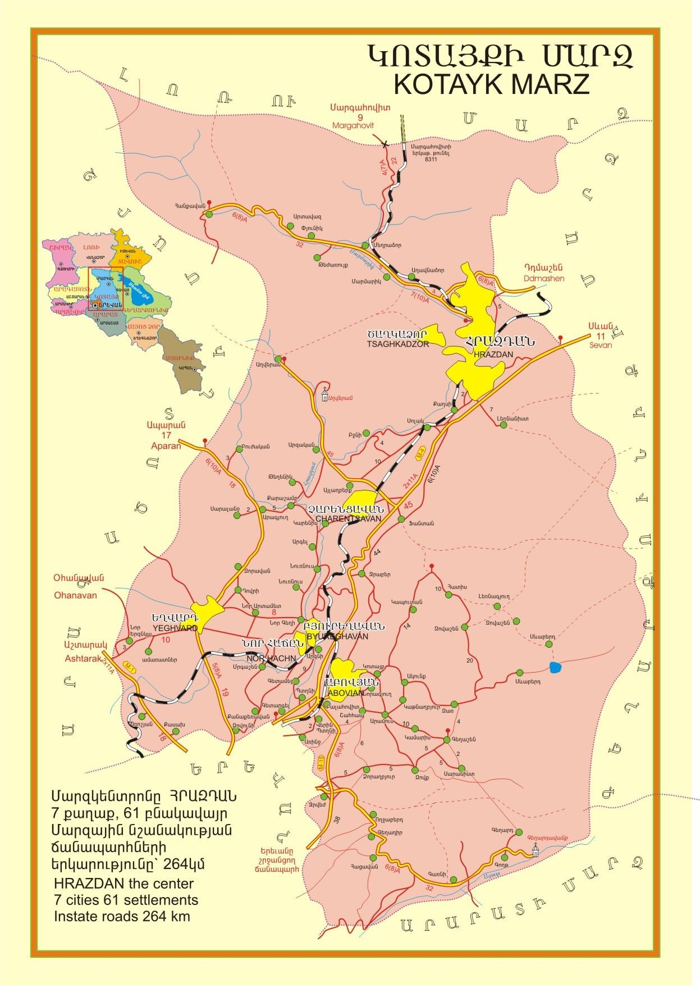
Ջրաբերի լիթոիդային
պեմզայի հանքավայր

Նկար 1.

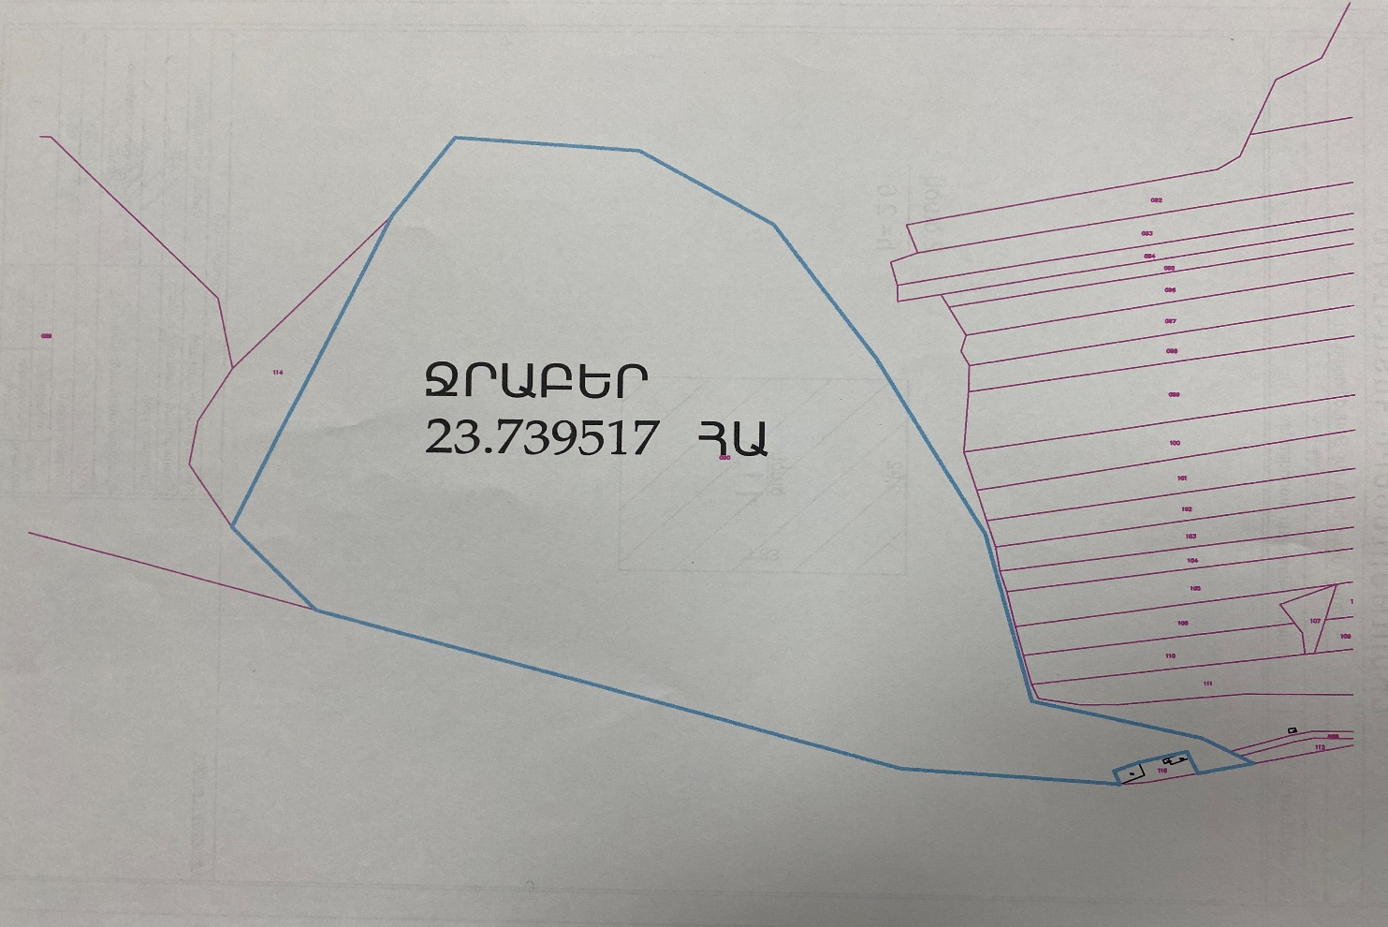

ԻՐԱԴՐՈՒԹՅԱՆ ՍԽԵՄԱ ՀԱՄԱՊԱՏԱՍԽԱՆ ՆՇԱԳՐՈՒՄՆԵՐՈՎ
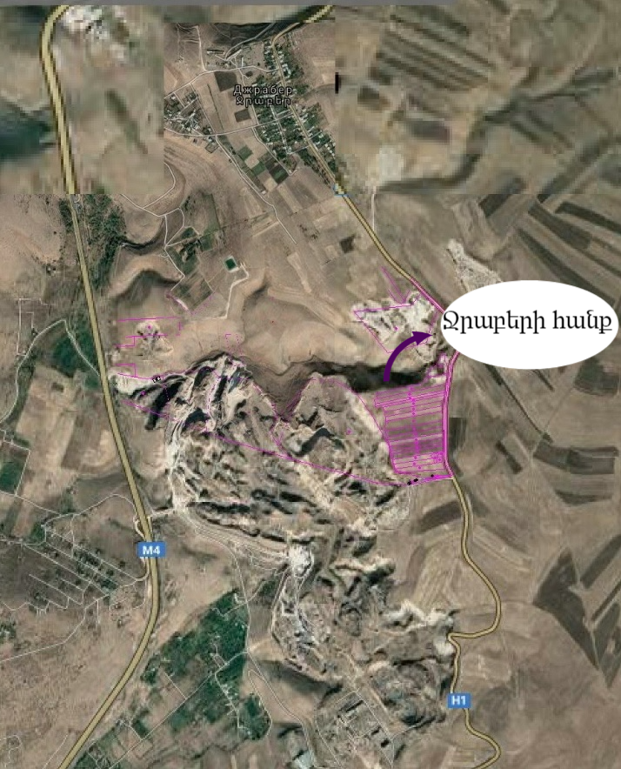

Ռելիեֆ, երկրաձևաբանություն

Լեռնագրական տեսակետից Ջրաբերի լիթոիդային պեմզաների հանքավայրի շրջանի տարածքը հարում է Կոտայքի սարավանդին: Հյուսիսից Կոտայքի սարավանդը սահմանափակվում է Գեղամա և Ողջաբերդի լեռնաշղթաներով, հյուսիսում՝ Հատիս և Գութանասար հանգած հրաբուխներով, արևմուտքում՝ Հրազդան գետով: Հարավ-արևելքում սարավանդը աստիճաաբար ցածրանալով ձուլվում է Արարատյան դաշտին, արևելքում առաջացնում է Ավանի գոգավորությունը, ապա Գետառ և Ջրվեժ գետերի ջրբաժանը: Սարահարթն ունի արևմտյան և հարավ-արևմտյան ընդհանուր թեքություն, 1200-1500մ բարձրություն, թույլ մասնատված, լավային ալիքավոր մակերևույթ: Տեղ-տեղ բարձրանում են 50-60մ հարաբերական բարձրությամբ մնացորդային բլրակներ և խարամային կոներ: Նշանակալից հրաբխային կոներից է Գութանասարը, որի բարձրությունը 2299.6 մ է (հարաբերական բարձրությունը՝ 300մ-ից մի փոքր ավելի)։ Հատած կոնի ձևով լեռնազանգված է՝ հարավային կողմից ճեղքվածք ունեցող խառնարանով։ Լանջերն ունեն 25-45° թեքություն: Շրջանի ձևաբանական և լանջերի թեքության սխեմատիկ քարտեզները բերվում են ստորև նկար 3 և 4-ում: Օգտակար հանածոյի արդյունահանման նպատակով հայցվող տարածքում սողանքային երևույթներ չեն արձանագրվել:
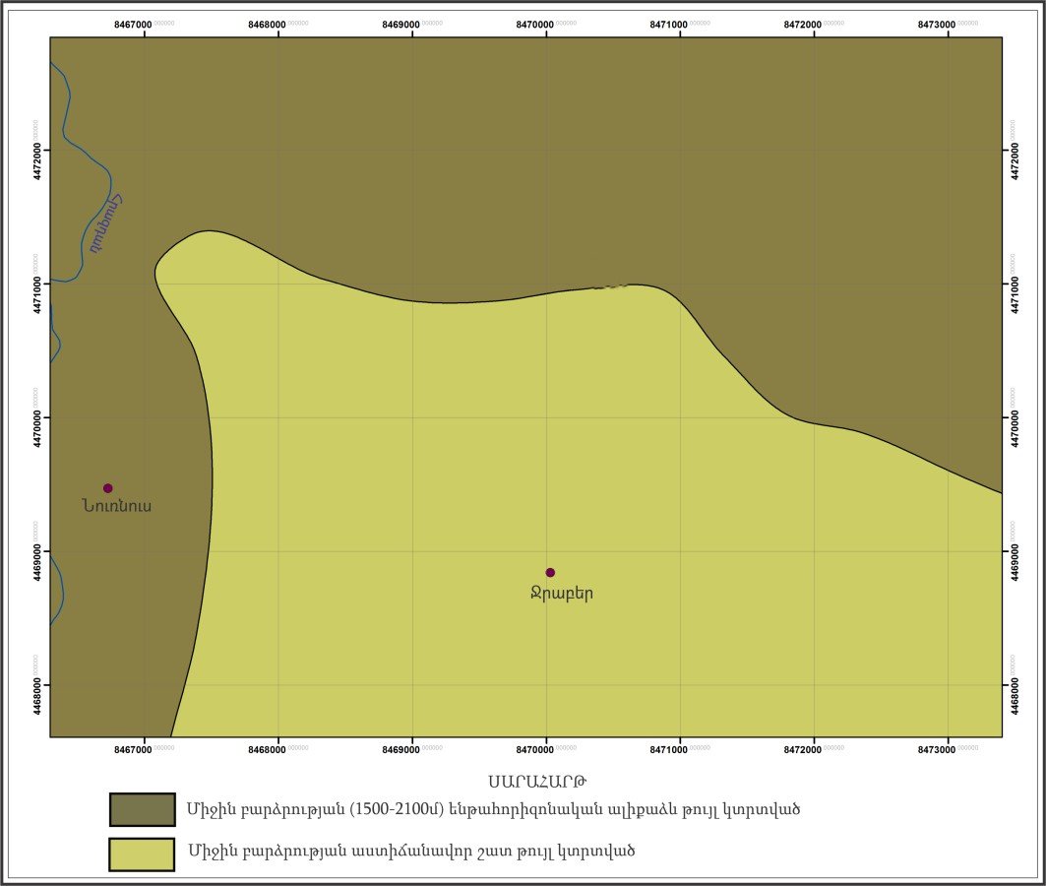
Նկար 3.

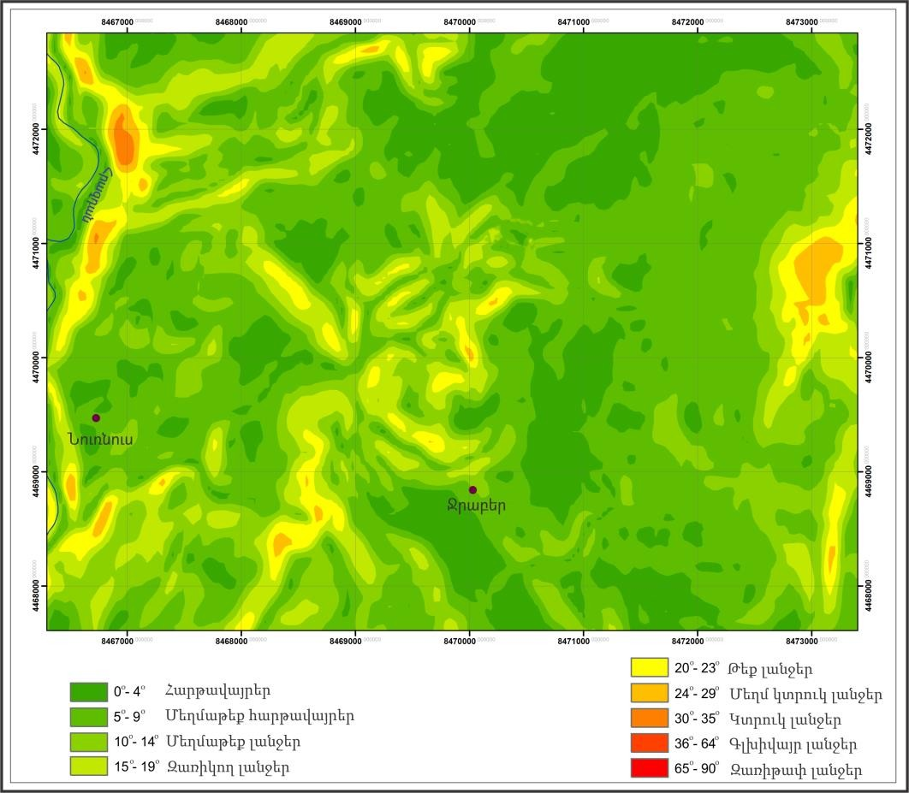

Նկար 4.

Շրջանի կլիման

Այս տարածքում կլիման ցամաքային է (նկար 5): Մոտակա օդերևութաբանական կայանը գտնվում է Ֆանտան գյուղում: Համաձայն այդ կայանի տվյալների տարեկան միջին ջերմաստիճանը կազմում է 6.40C, գրանցված բացարձակ առավելագույնը՝ 350C, բացարձակ նվազագույնը՝ -230C (հանքավայրի տարածքում՝ մինչև -35° C ):
Միջին տարեկան օդի հարաբերական խոնավությունը կազմում է 71%, ամենացուրտ ամսվա միջին ամսականը 77%, ամենաշոգ ամսվա միջին ամսականը՝ 45% :
Տարեկան տեղումների միջին քանակը կազմում է 665մմ, ձնածածկույթի առավելագույն տանսօրյակային բարձրությունը՝ 101սմ, տարվա մեջ ձնածածկույթով օրերի քանակը՝ 123 օր, ձյան մեջ ջրի առավելագույն քանակը՝ 307մմ :

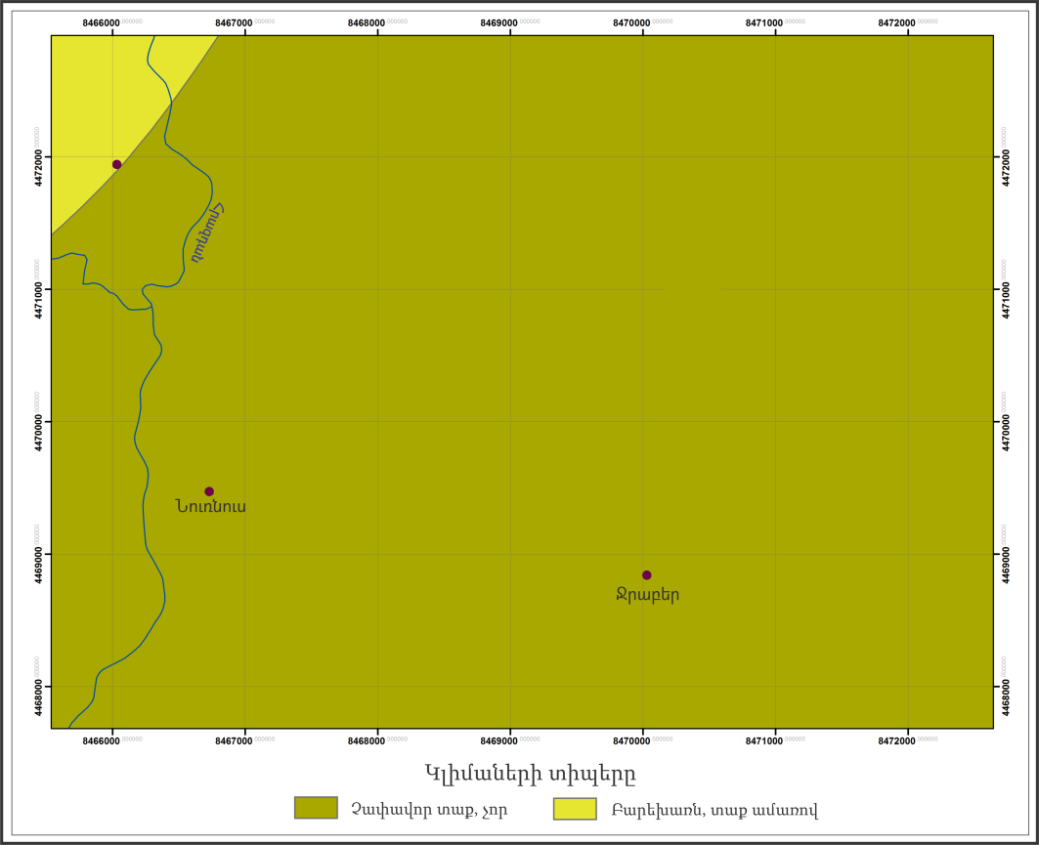

Նկար 5.
Կլիման ըստ բարձրության փոխվում է չոր ցամաքայինից մինչև ձյունամերձը: Ջրաբերում կլիման արտահայտվում է շատ ցուրտ, քամոտ, խոնավ, միջին ջերմաստիճանը հունվարին` մինուս 5°C-ից մինչև մինուս 12°C, հարաբերական խոնավությունը (ժամը 15-ին)` 70% և ավելի, քամու միջին արագությունը` 5.0-7.0 մ/վ։ Ստորև ներկայացվում է Ֆանտան օդերևույթաբանական կայանի բազմամյա չափումների միջին տվյալները, որոնց առանց էական տարբերության նույնական են հարևանությամբ և մոտավորապես նույն բարձրության վրա գտնվող Ջրաբերի համար։

Օդի ջերմաստիճան (ըստ ՀՀ ՇՆ 11-7.01.2011) (աղյուսակ 2)
Բնակավայրի օդերևութա- բանական կայանի անվանումը | Բարձրութ-յունը ծովի մակարդա-կից մ3 | Միջին ջերմաստիճանը, ըստ ամիսների C˚ |  |  |  |  |  |  |  |  |  |  |  | Միջին տարե-կան, C˚ | Նվազա-գույն, C˚ | Առավելա-գույն, C˚
 |  | I | II | III | IV | V | VI | VII | VIII | IX | X | XI | XII
Ֆանտան | 1800 | -6,2 | -4,9 | -0,9 | 5,7 | 10,7 | 14,4 | 17,7 | 18,1 | 14,6 | 8,8 | 2,4 | -3,6 | 6,4 | -23 | 35

Օդի հարաբերական խոնավությունը
Բնակավայրի օդերևութա- բանական կայանի անվանումը | Օդի հարաբերական խոնավությունը, ըստ ամիսների, % |  |  |  |  |  |  |  |  |  |  |  |  | Միջին տարե-կան, % |  | Միջին ամսական  ժ. – 15-ին
 | I | II | III | IV | V | VI | VII | VIII | IX | X | XI | XII |  |  | ամենացուրտ |  | ամենաշոգ
Ֆանտան | 80 | 77 | 73 | 69 | 69 | 68 | 67 | 64 | 62 | 68 | 76 | 80 | 71 |  | 77 |  | 45

Բնակավայրի օդերևութա- բանական կայանի անվանումը | Տեղումների քանակը, մմ միջին ամսեկան  օրական առավելագույն |  |  |  |  |  |  |  |  |  |  |  |  | Ձնածածկույթ
 | Ամիսներ |  |  |  |  |  |  |  |  |  |  |  | Տարեկան | Առավելագույն տասնօրյակային բարձրությունը, սմ | Տարվա մեջ ձնածածկույ-թով օրերի քանակը | Ձյան մեջ առավելագույն քանակը, մմ
 | I | II | III | IV | V | VI | VII | VIII | IX | X | XI | XII
Ֆանտան | 42 | 52 | 61 | 90 | 100 | 63 | 42 | 22 | 28 | 63 | 55 | 48 | 666 | 101 | 123 | 307
 | 31 | 37 | 42 | 48 | 62 | 48 | 47 | 41 | 53 | 64 | 48 | 39 | 64
Մթնոլորտային տեղումները և ձնածածկույթը

Քամի
Բնակավայրի, օդերևութաբանական կայանի անվանումը | Միջին տարեկան մթնոլորտային ճնշում, (հՊա) | Ամիսներ | Կրկնելիությունը, %  _________________________________________ ըստ ուղղությունների  Միջին արագությունը, մ/վ |  |  |  |  |  |  |  | Անհողմությունների կրկնելիությունը, % |  | Միջին ամսական արագությունը, մ/վ | Միջին տարեկան արագությունը, մ/վ | Ուժեղ քամիներով օրերի քանակը | Հաշվարկային արագությունը, մ/վ, որը հնարավոր է մեկ անգամ ‘’n’’ տարիների ընթացքում
 |  |  | Հյուսիսային | Հյուսիս-Արևելյան | Արևելյան | Հարավ-Արևելյան | Հարավ | Հարավ-Արև մտյան | Արև մտյան | Հյուսիս-Արև մտյան
Ֆանտան | 819,2 | Հունվար | 2 | 8 | 4 | 10 | 29 | 40 | 6 | 1 |  | 41 | 2,1 | 2,8 | 91 | 21, 23, 24
 |  |  | 4,7 | 4,6 | 2,5 | 2,7 | 3,3 | 3,9 | 3,6 | 3,6
 |  | Ապրիլ | 2 | 19 | 7 | 9 | 23 | 34 | 5 | 1 |  | 24 | 3,0
 |  |  | 5,5 | 5,2 | 3,1 | 3,3 | 3,6 | 4,2 | 4,0 | 4,0
 |  | Հուլիս | 9 | 64 | 12 | 4 | 2 | 6 | 2 | 1 |  | 15 | 4,3
 |  |  | 5,9 | 5,6 | 4,0 | 3,5 | 2,8 | 3,6 | 3,1 | 4,6
 |  | Հոկտեմբեր | 2 | 18 | 6 | 8 | 21 | 37 | 7 | 1 |  | 33 | 2,3
 |  |  | 4,1 | 4,5 | 2,9 | 2,7 | 3,1 | 3,6 | 3,6 | 3,1

Մթնոլորտային օդ

Մթնոլորտային օդի բնութագիրը ներկայացվում է հայցվող տարածքին ամենամոտ գտնվող Չարենցավան քաղաքի մոնիտորինգի դիտակայանի տվյալներից ելնելով, քանի որ Ջրաբերի լիթոիդային պեմզաների հանքավայրի հարավ-արևմտյան տեղամասի մոտակայքում չկա մոնիտորինգի դիտակետ:
Չարենցավան քաղաքի մթնոլորտային օդում ազոտի և ծծմբի երկօքսիդների որոշման համար դիտարկումներն իրականացվել են 10 շարժական դիտակետում (պասիվ նմուշառում): Ընդհանուր առմամբ վերցվել է օդի 806 փորձանմուշ: 2020թ. քաղաքի մթնոլորտի աղտոտվածությունը (ըստ մթնոլորտն աղտոտող 2 նյութերի) միջինից ցածր մակարդակի է` մթնոլորտի աղտոտվածության ցուցանիշը 0.88 է (ծծմբի երկօքսիդ` 0.59, ազոտի երկօքսիդ` 0.29): Որոշված նյութերի տարեկան միջին կոնցենտրացիաները չեն գերազանցել համապատասխան ՍԹԿ-ները: Չարենցավան քաղաքի մթնոլորտային օդում որոշված նյութերի միջին ամսական կոնցենտրացիաների փոփոխությունները.

Մթնոլորտի աղտոտվածության ցուցանիշը (ՄԱՑ) 2020թ.
Չարենցավան | 0,88 | 1․ ծծմբի երկօքսիդ | 0,59
 |  | 2․ ազոտի երկօքսիդ | 0,29

Ջրային ռեսուրսներ

Ջրաբերի լիթոիդային պեմզաների հանքավայրի շրջանի հիմնական ջրային երակը Հրազդան գետն է: Հրազդանը հանրապետության խոշորագույն ու կարևորագույն գետերից է` Արաքսի ձախ վտակը: Ունի 141կմ երկարություն: Ավազանի մակերեսը 2650կմ² է (առանց Սևանա լճի):Այն սկիզբ է առնում Սևանա լճից, հոսում հարավ-արևմտյան ընդհանուր ուղղությամբ, անցնում Գեղարքունիքի, Կոտայքի մարզերով, Երևան քաղաքով, Արարատի մարզով և թափվում Արաքսը: Վերին հոսանքում մոտ 20կմ հոսում է դեպի արևմուտք` այդ ընթացքում առաջացնելով գալարներ, միջին հոսանքում անցնում է նեղ ու խոր (120-150մ) կիրճով, ստորին հոսանքում ուղղվում է դեպի հարավ-արևելք, դուրս գալիս Արարատյան դաշտ, դառնում հանդարտահոս ու ծովի մակարդակից 820մ բարձրության վրա լցվում Արաքսը: Գետի ընդհանուր անկումը կազմում է 1100 մ: Խոշոր վտակներն են Մարմարիկը, Ծաղկաձորը, Դալարը, Արայի գետը, Գետառը:
Սնումը հիմնականում ստորգետնյա (51%) և հալոցքային (37%) է, վարարումը՝ գարնանը, հորդացումները` ամռանն ու աշնանը: Հրազդան գետի բազմամյա միջին տարեկան հոսքի բնութագրիչները բերված են ստորև աղյուսակ 1-ում:
Աղյուսակ 1.

Գետը | Ծախսը, մ³/վ | Տարեկան հոսքը, մլն.մ3 | Հոսքի մոդուլը, լ/վ կմ2 | Հոսքի շերտի բարձրությունը,  մմ | Հոսքի գործակիցը
Հրազդան | 22.6 | 714 | 9.78 | 308 | 0.57

Հրազդան գետի հոսում է տեղամասից ավելի քան 3,5կմ արևմուտք և, հետևաբար, հացվող տարածքում իրականավելիք աշխատանքները որևէ կերպ չեն ազդելու Հրազդան գետի ջրերի որակի և քանակի վրա:
Հարավ-արևմտյան տեղամասում գրունտային ջրերի հորիզոնները տեղադրված են շատ խորը (25մ և ավելի), ինչը պայմանավորված է չորրորդական հասակի օբսիդիանա- պեռլիտային հզոր հաստվածքի առկայությամբ:

Հողեր

Ջրաբերի լիթոիդային պեմզաների հանքավայրի հարավ-արևմտյան տեղամասի շրջանում հողային ծածկույթը ներկայացված է սովորական և լվացված սևահողերով, շագանակագույն և մուգ-շագանակագույն հողերով (հողերի բնական տիպերի բաշխման քարտեզը ներկայացված է նկար 6-ում):
Շագանակագույն հողերը մեծ մասամբ քարքարոտ են, էրոզացված, դրանց մակերեսային քարքարոտությունը կազմում է 70.3%, որից 18.8%-ը՝ թույլ քարքարոտ, 17.0%՝ միջակ քարքարոտ, 34.5 %-ը՝ ուժեղ քարքարոտ: Դրանք ձևավորվել են տիպիկ չոր տափաստանային բուսականության տակ, հրաբխային ապարների

հողմահարված նյութերի, ինչպես նաև տեղակուտակ, ողողաբերուկ և հեղեղաբերուկ գոյացումների վրա: Հողաշերտի հզորությունը միջին հաշվով տատանվում է 30-50սմ- ի սահմաններում, ռելիեֆի իջվածքային մասերում հաճախ այն հասնում է 65-70սմ-ի:

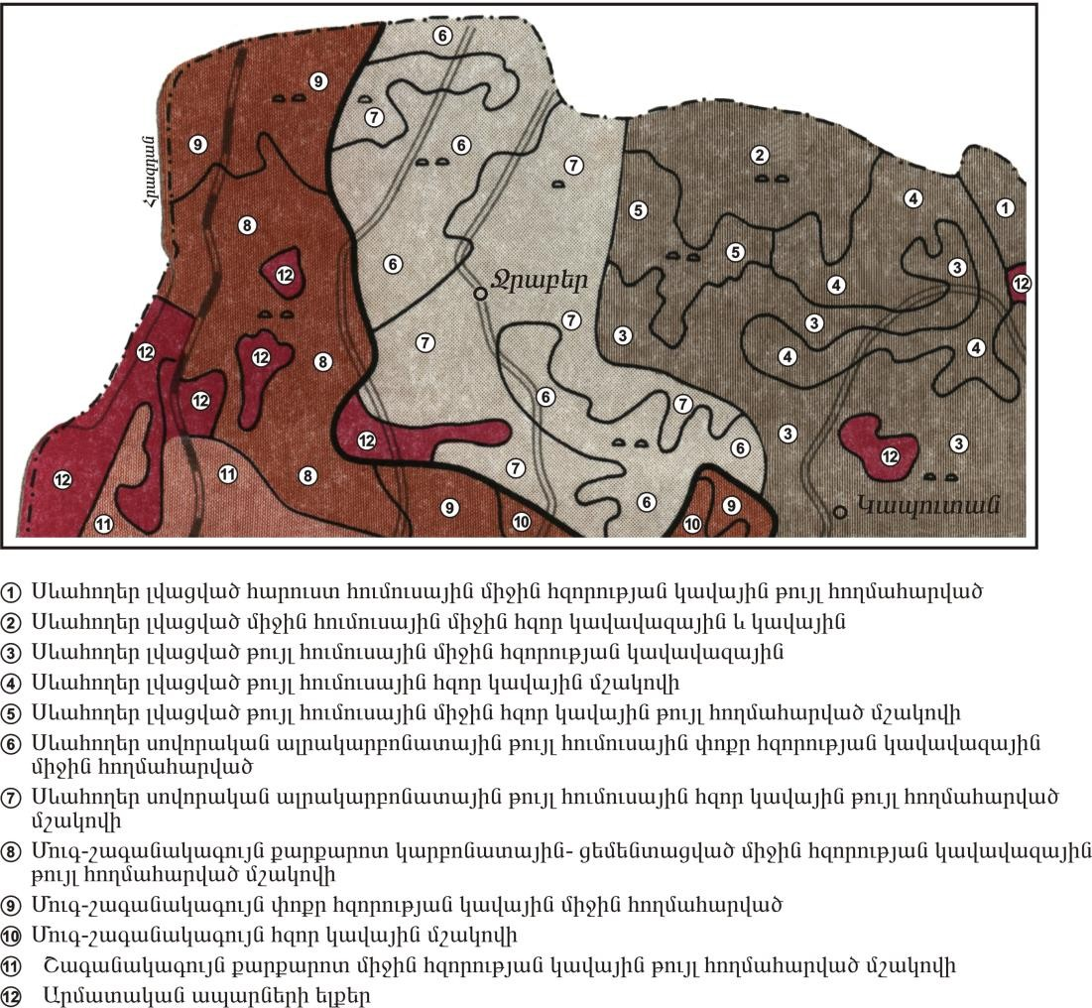

ՇՐՋԱՆԻ ՀՈՂԵՐԻ ԲՆԱԿԱՆ ՏԻՊԵՐԻ ՏԱՐԱԾՄԱՆ ՔԱՐՏԵՂ

Նկար 6.

Ըստ մեխանիկական կազմի այս հողերը դասվում են միջակ և ծանր կավավազային տարատեսակների շարքին: Կախված ռելիեֆի պայմաններից և էռոզիայի ենթարկվածության աստիճանից՝ հանդիպում են ինչպես ավելի թեթև, այնպես էլ ծանր մեխանիկական կազմով հողեր: Հողերի կլանման տարողությունը համեմատաբար ցածր է, որը պայմանավորված է հումուսի սակավ պարունակությամբ և թեթև կավավազային մեխանիկական կազմով:

Շագանակագույն հողերի ծավալային զանգվածը տատանվում է 1.24-1.48գ/սմ3-ի, տեսակարար զանգվածը՝ 2.50-2.65գ/սմ3-ի, ընդհանուր ծակոտկենությունը՝ 4.38-52.1, խոնավությունը՝ 20-30%-ի սահմաններում: Այս տիպի հողերը պարունակում են մեծ քանակությամբ կարբոնատներ՝ մինչև 10-25%, որն առաջ է բերում հողերի ցեմենտացիա և քարացում: Հողը և փխրուկաբեկորային մայրատեսակը հարուստ են հողալկալի մետաղներով, ֆոսֆորական թթվով և կալիումով: Անմշակ հողերում ստրուկտուրանխոշոր կնձկային է:
Մուգ-շագանակագույն հողերը բնութագրվում են հետևյալ քիմիական և ջրաֆիզիկական հատկություններով:
Աղյուսակ 2.

Հողատիպը և ենթատիպը | Խորությունը, սմ | Տոկոսներով |  |  | Կլանված կատիոնների գումարը, մ/էկվ 100գ հողում | pH-ը ջրային քաշվածքում
 |  | հումուս | CO₂ | գիպս  SO₄
Մուգ- շագանակագույն | 0-15 | 3.2 | 1.4 | 0.0 | 33.1 | 7.9
 | 15-34 | 2.1 | 7.3 | 0.0 | 31.5 | 8.4
 | 34-73 | 1.6 | 16.5 | 0.1 | 30.1 | 8.3
 | 73-105 | 1.0 | 15.7 | 0.1 | 29.7 | 8.3
 | 105-155 | 0.8 | 17.7 | 0.1 | 25.8 | 8.4

Տարածքի սևահողերում առանձին ծագումնաբանական հորիզոնների քիմիական բաղադրությունը, մասնավորապես սիլիցիումի, ալյումինիումի, երկաթի, կալիումի պարունակության տեսակետից առանձնապես խիստ չի տարբերվում, նկատվում է դրանց հավասարաչափ կուտակում հողի պրոֆիլի սահմաններում: Աղյուսակ 3.

Հողատիպը և ենթատիպը | իզոնները և խորությունը, սմ | Տոկոսներով |  |  | Կլանված կատիոնների գումարը, մ/էկվ 100գ  հողում
 |  | հումուս | ընդհանուր
 |  |  | ազոտ | CaCO₃
Լվացված սևահողեր | A₁ 0-23 | 6.67 | 0.34 | չկա | 32.2
 | A₂ 23-43 | 6.59 | 0.32 | չկա | 33.4
 | B₁ 43-68 | 5.32 | 0.31 | չկա | 37.3
 | B₂ 68-83 | 1.64 | 0.20 | չկա | 28.5
 | C 83-100 | 0.90 | 0.19 | 40.3 | -
A – հողի վերին, հումուսով առավել հարուստ շերտ, B - անցողիկ հորիզոն, C – մայրական ապար

Հողային լուծույթի ռեակցիան գլխավորապես չեզոք է (pH-ը տատանվում է 7-ի սահմաններում): Կլանող համալիրը հագեցված է հիմնականում Ca-ով և Mg-ով: Բնորոշ է կնձկային ստրուկտուրա: Հարուստ են ընդհանուր ազոտով (0.15-0.35%), ֆոսֆորական թթվով (0.15-0.26%) և կալիումով (1-2%):

Բուսական և կենդանական աշխարհ

Շրջանին բնորոշ բուսականությունը ներկայացված է կիսաանապատային և տափաստանային տեսակներով: Բուն հանքավայրի տարածքում աճում են օշինդրա- էֆեմերային բուսատեսակներ՝ Artemisia fragrans Willd., Capparis spinosa Willd., Atraphaxis spinosa L., Poa bulbosa L., Tanacetum argyrophyllum (C. Koch) Tzvel. և այլն (նկար 7):
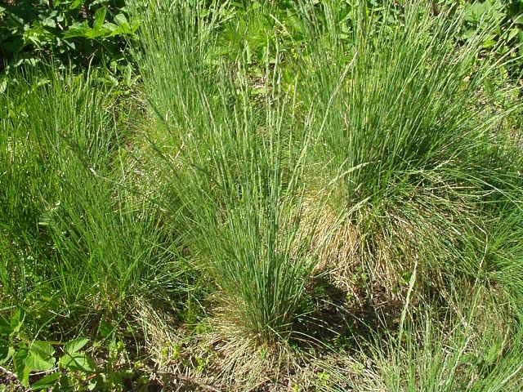 | 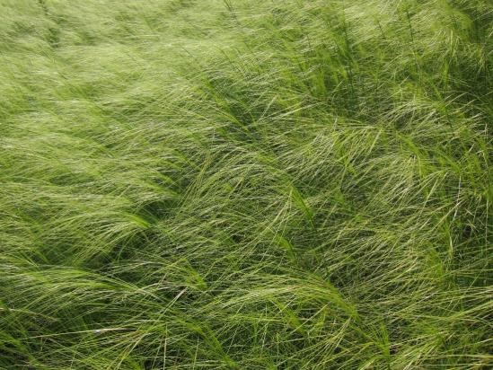
Շյուղախոտ | Փետրախոտ
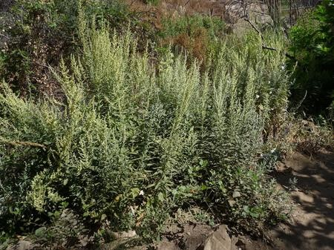
Օշինդր

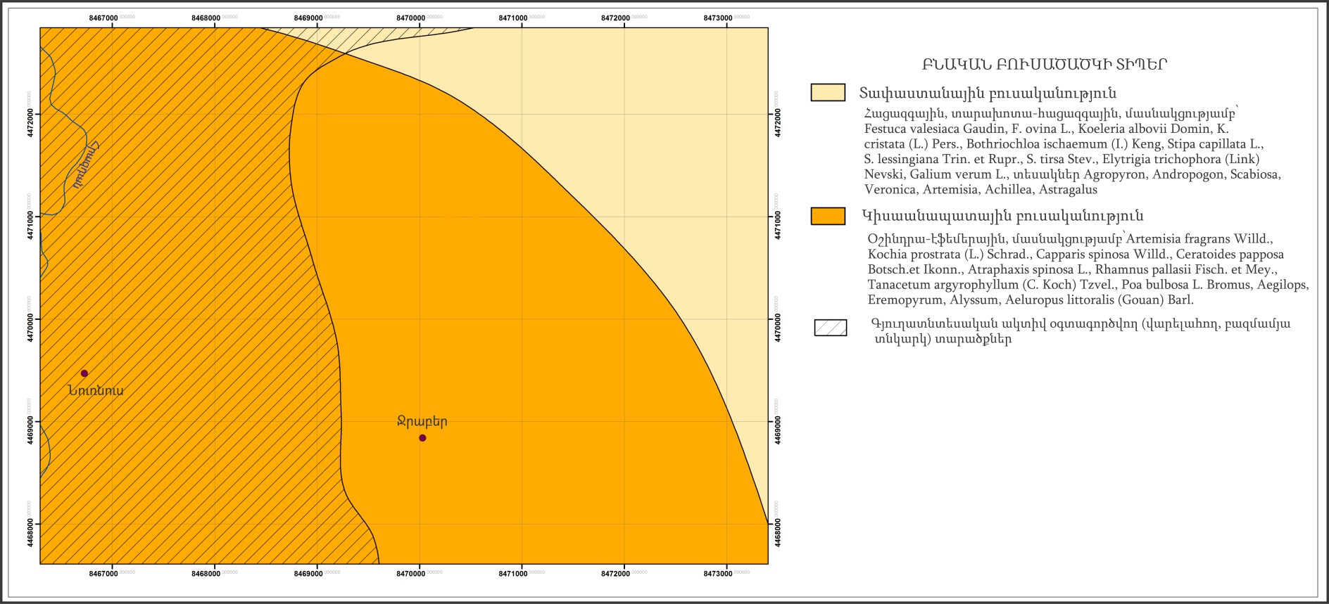

Նկար 7.

Ջրաբերի հանքավայրի հարավ-արևմտյան տեղամասի շրջանում տարածված են լեռնատափաստանային գոտուն բնորոշ կենդանիների տեսակներ: Թռչուններից սովորական են լորը, մկնաճուռակը, թփերի վրա բներ են կառուցում կորեկնուկը և ոսպնուկը, գետնի վրա բնադրվում են դաշտային արտույտները: Կաթնասուններից է սրնչակները, բնորոշ է սովորական դաշտամուկը, բազամթիվ տեսակներով ներկայացված են մորեխները (սովորական իտալական մորեխ, ձիուկ, մթնաթև, ծղրիդ): Լայն տարածված են բզեզները և թիթեռները (շաղգամ, կաղամբի ճերմակաթիթեռ¤:

ՎՏԱՆԳՎԱԾ ԷԿՈՀԱՄԱԿԱՐԳԵՐ, ԲՆՈՒԹՅԱՆ ՀԱՏՈՒԿ ՊԱՀՊԱՆՎՈՂ ՏԱՐԱԾՔՆԵՐ

Ջրաբերի լիթոիդային պեմզաների հանքավայրի հարավ-արևմտյան տեղամասի մոտակայքում բնության հատուկ պահպանվող տարածքներ, որտեղ իրականացվում է վտանգված էկոհամակարգերի պահպանություն, չկան:
Բացահանքի և նախատեսվող ենթակառուցվածքների տարածքում ՀՀ Կարմիր գրքերում գրանցված բուսական և կենդանական տեսակներ չեն արձանագրվել:
ՀՀ Կարմիր գրքում գրանցված բուսական տեսակներից նախատեսվող Ջրաբերի լիթոիդային պեմզայի հանքավայրի հարավ-արևմտյան տեղամասի շրջանում հայտնի է միայն մի վտանգված տեսակ՝ Երնջակ Վանատուրի, որի աճման լոկալիտներից մեկը գտնվում է Ֆանտան գյուղում (հայցվող տեղամասից ավելի քան 5կմ հեռավորության վրա):
ՀՀ կառավարության 14.08.2008թ.-ի N 967-Ն որոշմամբ հաստատվել է ՀՀ բնության հուշարձանների ցանկը, համաձայն ինչի Ջրաբեր գյուղից ավելի քան 1կմ հեռավորության վրա առկա է հետևյալ հուշարձանը.
46. | «Անանուն» օբսիդիանի ելքեր | Կոտայքի մարզ, Ջրաբեր գյուղից մոտ 1.5 կմ հս-արմ, Երևան-Սևան խճուղու աջ կողմում

ՍՈՑԻԱԼ-ՏՆՏԵՍԱԿԱՆ ԲՆՈՒԹԱԳԻՐ

Ենթակառուցվածքներ

Ջրաբերի լիթոիդային պեմզաների հանքավայրի հարավ-արևմտյան տեղամասը վարչական առումով ընդգրկված է ՀՀ Կոտայքի մարզի տարածքում:
Կոտայքի մարզը գտնվում է Հայաստանի Հանրապետության կենտրոնական մասում, ծովի մակերևույթից մոտ 900-2500մ բարձրության վրա: Մարզի տարածքը կազմում է 2086 քառ. կմ, որը ՀՀ տարածքի 7%-ն է: Սահմանակից է Տավուշի, Գեղարքունիքի, Լոռու, Արարատի, Արագածոտնի մարզերին և մայրաքաղաք Երևանին: Մարզն ընդգրկում է երեք տարածաշրջաններ՝ Հրազդանի, Աբովյանի և Նաիրիի: Համայնքների թիվը իրենց գյուղերով՝ 67 է։ Մարզկենտրոնը Հրազդան քաղաքն է:

- Աբովյան համայնք
- Ակունք համայնք
- Առինջ համայնք
- Արամուս համայնք
- Արգել համայնք
- Արզնի համայնք
- Բալահովիտ համայնք
- Բյուրեղավան համայնք
- Գառնի համայնք
- Գեղադիր համայնք
- Գեղաշեն համայնք
- Գեղարդ համայնք
- Գետամեջ համայնք
- Գետարգել համայնք
- Գողթ համայնք
- Եղվարդ համայնք
- Թեղենիք համայնք
- Լեռնանիստ համայնք
- Ծաղկաձոր համայնք
- Կաթնաղբյուր համայնք
- Կամարիս համայնք
- Հացավան համայնք
- Հրազդան համայնք
- Մայակովսկի համայնք
- Մեղրաձոր համայնք
- Մրգաշեն համայնք
- Նոր Արտամետ համայնք
- Նոր Գեղի համայնք
- Նոր Երզնկա համայնք
- Նոր Հաճն համայնք
- Ողջաբերդ համայնք
- Չարենցավան համայնք
- Պռոշյան համայնք
- Պտղնի համայնք
- Ջրառատ համայնք
- Ջրվեժ համայնք
- Սոլակ համայնք
- Վերին Պտղնի համայնք
- Քաղսի համայնք
- Քանաքեռավան համայնք
- Քասախ համայնք
- Քարաշամբ համայնք
- Ակունք համայնքի Զառ գյուղ
- Ակունք համայնքի Զովաշեն գյուղ
- Ակունք համայնքի Կապուտան գյուղ
- Ակունք համայնքի Կոտայք գյուղ
- Ակունք համայնքի Հատիս գյուղ
- Ակունք համայնքի Նոր գյուղ գյուղ
- Ակունք համայնքի Սևաբերդ գյուղ
- Բյուրեղավան համայնքի Նուռնուս գյուղ
- Բյուրեղավան համայնքի Ջրաբեր գյուղ
- Եղվարդ համայնքի Արագյուղ գյուղ
- Եղվարդ համայնքի Բուժական գյուղ
- Եղվարդ համայնքի Զովունի գյուղ
- Եղվարդ համայնքի Զորավան գյուղ
- Եղվարդ համայնքի Սարալանջ գյուղՄեղրաձոր համայնքի Աղավնաձոր գյուղ
- Մեղրաձոր համայնքի Արտավազ գյուղ
- Մեղրաձոր համայնքի Հանքավան գյուղ
- Մեղրաձոր համայնքի Մարմարիկ գյուղ
- Չարենցավան համայնքի Ալափարս գյուղ
- Չարենցավան համայնքի Արզական գյուղ
- Չարենցավան համայնքի Բջնի գյուղ
- Չարենցավան համայնքի Կարենիս գյուղ
- Չարենցավան համայնքի Ֆանտան գյուղ
- Ջրվեժ համայնքի Զովք գյուղ
- Ջրվեժ համայնքի Ձորաղբյուր գյուղ
Կոտայքի մարզի գյուղատնտեսական հողատեսքերն ընդգրկում են մարզի ընդհանուր տարածքի 74.1 %-ը (154584.3 հա), որոնք կազմում են Հանրապետության գյուղատնտեսական նշանակության հողերի 7.6 %-ը: Մարզի գյուղատնտեսական հողատեսքերի մեջ մեծ կշիռ ունեն արոտավայրերը (51.1%) և վարելահողերը (24.4%), որոնք համապատասխանաբար կազմում են Հանրապետության արոտավայրերի 7.5%-ը և վարելահողերի 8.5%-ը։
Մարզի ընդհանուր անտառային ֆոնդը կազմում է 22907.5 հա կամ մարզի տարածքի 11.0 %-ը, որը Կոտայքի տարածքի համեմատ համարժեք է հանրապետության ցուցանիշին (11.2%)։ Մարզի անտառները լեռնային են, ունեն ընդգծված հողապաշտպան, ջրապաշտպան և կլիմայակարգավորիչ նշանակություն, ինչպես նաև աչքի են ընկնում բուսական տեսակների բազմազանությամբ։ Հանրապետության բնության հատուկ պահպանվող տարածքների (այդ թվում` արգելավայրեր, բնության հուշարձաններ) 2.6 %-ը (8694.3 հա) գտնվում է Կոտայքի մարզում, որը կազմում է մարզի տարածքի շուրջ 4.2%-ը:
Մարզը հարուստ է օգտակար հանածոների պաշարներով: Առկա են ոսկու, ալյումինի, պղինձ- մոլիբդենի, երկաթի, պեռլիտի, մարմարի, գրանիտի, լիթոիդային պեմզայի, նեֆելինային սիենիտների, անդեզիտաբազալտների, հրաբխային խարամների, քարաղի, զանազան շինարարական նյութերի հանքավայրեր: Մարզում առկա են հանքային ջրերի 3 խոշոր հանքավայրեր՝ Բջնիի, Արզնիի և Հանքավանի, որոնք բուժական նպատակներով օգտագործելու մեծ հնարավորություններ ունեն: Նշված հանքավայրերից առաջին երկուսը շահագործվում են թերծանրաբեռնվածությամբ, իսկ Հանքավան հանքային ջրի նկատմամբ դեռևս հետաքրքրություն չկա:
Կոտայքի մարզում բնական աղետներից առավել վտանգ են ներկայացնում երկրաշարժերը, սողանքները, սելավները, գարնանային վարարումների հետևանքով առաջացած ջրհեղեղները, քարաթափվածքները, ուժեղ քամիները, կարկուտը, ցրտահարությունը, մերկասառույցը, ձնաբուքը, մառախուղը, երաշտները և անտառային հրդեհները։ Մարզի տարածքում ավտոճանապարհներին սպառնացող քարաթափումները գտնվում են Երևան-Սևան մայրուղու 37-րդ կմ, Հրազդան-Բջնի, Չարենցավան-Արգել, Արզնի-Նոր Գեղի, Ողջաբերդ-Գառնի-Գեղարդ հատվածներում, առկա սողանքային գոտիներից առավել ակտիվ և վտանգավոր գոտիները գտնվում են հիմնականում Ողջաբերդի, Հացավանի, Հանքավանի տարածքներում։
Կոտայքի մարզի մշտական բնակչությունը կազմում է 253900 մարդ /2016թ. հունվարի 1-ի տվյալներով/, որից՝ քաղաքային` 137900 մարդ (54,3%), գյուղական` 116000 մարդ (45.7%): Մարզի բնակչությունը կազմում է հանրապետության բնակչության 8.5%-ը: Ազգաբնակչության 97,6 %-ը հայեր են: Մարզում բնակվում են նաև ազգային փոքրամասնությունների ներկայացուցիչներ` հիմնականում եզդիներ, ասորիներ, քրդեր, հույներ:
Մարզի մշտական բնակչության 48.2%-ը կազմում են տղամարդիկ, 51.8%-ը՝ կանայք: Մարզի բնակչության մեջ գերակշռում են 30-62 տարեկանները (44.8 %), ընդ որում տղամարդիկ կազմում են 43.4%, կանայք՝ 46.1%, իսկ երիտասարդները (15-29 տարեկան) կազմում են ազգաբնակչության 23.3%-ը, համապատասխանաբար՝ տղամարդիկ՝ 24.3 %, կանայք՝ 22.4 %:
Կոտայքի մարզի բնակչության կրթական մակարդակն ունի հետևյալ պատկերը՝ բարձրագույն կրթություն ունեցողներ՝ 15,6%, միջին մասնագիտական՝ 15,6%, նախնական մասնագիտական՝ 4,5%, միջնակարգ՝ 37,6%, հիմնական՝ 12,5%, տարրական՝ 8,7% և չունի տարրական կրթություն՝ 5,5%: Քաղաքներում գյուղերի համեմամատ բարձր է բարձրագույն կրթության մակարդակը՝ 66%-ով, միջին մասնագիտական կրթության մակարդակը՝ 60%-ով:
Կոտայքի մարզը գտնվում է հանրապետության կենտրոնական մասում, սահմանակից է 5 մարզերի և Երևան քաղաքի հետ, մարզկենտրոնից մինչև մայրաքաղաք հեռավորությունն ընդամենը 50 կմ է: Մարզով են անցնում Մ-4 Երևան- Սևան-Իջևան-Ադրբեջանի սահման և Բալահովիտ-Մասիս (Երևանը շրջանցող) միջպետական ճանապարհները (56.18կմ): Մարզի տարածքով են անցնում Երևան- Սևան-Շորժա (68 կմ) և Հրազդան-Իջևան (20 կմ) երկաթուղիները:
Մարզի ավտոճանապարհներին զգալի է նաև տարանցիկ երթուղիների թիվը: Մարզում բեռնափոխադրումները և ուղևորափոխադրումները հիմնականում իրականացվում են ավտոմոբիլային և երկաթուղային տրանսպորտի միջոցով: Ավտոմոբիլային փոխադրումները մարզում կազմում են ընդհանուր փոխադրումների շուրջ 95%-ը, ինչով և պայմանավորված է ավտոմոբիլային ճանապարհների գերակա դերը տնտեսությունում:
Մարզի տարածքում բջջային հեռախոսակապը և շարժական ինտերնետ կապը ապահովվում է հանրապետություն գործող բոլոր օպերատորների կողմից, այն է՝ «ԱրմենՏել» ՓԲԸ (Beeline ապրանքանիշ), «Ղ-Տելեկոմ» ՓԲԸ (Վիվասելլ/ՄՏՍ ապրանքանիշ) և «ՅՈՒՔՈՄ» (Ucom ապրանքանիշ): Մարզի բնակավայրերը 100%-ով ապահովված են ինտերնետ ծածկույթով: Ինտերնետի որակը հիմնականում բավարար է:
Մարզում լարային հեռախոսակապ ապահովում են ԱրմենՏելը և Ռոստելեկոմը՝ 48 համայնքներում: Մարզի բնակավայրերում գործում են «Հայփոստ» ՓԲԸ-ի 66 փոստային բաժանմունքներ:
Մարզի բոլոր համայնքների բնակչությունը հնարավորություն ունի բավարար որակով ընդունելու 10-ից ավելի հեռուստաալիք: Գործում է Կոտայք TV մարզային հեռուստաընկերությունը: Մարզի ամբողջ տարածքն ընդգրկված է թվային հեռուստահաղորդումների ծածկույթում: Հեռարձակվում է նաև Հանրային ռադիոն, որը հասանելի է մարզի բոլոր բնակավայրերում:
Մարզի համայնքներում ջրամատակարարումն իրականացվում է բաց աղբյուրներից, կապտաժներից՝ ինքնահոս և մեխանիկական եղանակներով: Չնայած կատարված աշխատանքներին, կան դեռևս լուծում պահանջող հիմնախնդիրներ՝ Լեռնանիստ համայնքը չունի ջրամատակարարման ցանց:
Մարզի 29 համայնքներում գոյություն ունեն կոյուղու հեռացման գործող համակարգեր, որոնք սպասարկում են մարզի բնակչության 53%-ին: Ներկայումս մարզի կոյուղու համակարգ ունեցող բոլոր բնակավայրերի կոյուղագծերը գտնվում են անմխիթար վիճակում և միացված են հոսող գետերին, ջրամբարներին:
Հրազդանի տարածաշրջանում առկա է կեղտաջրերի մաքրման չգործող կայան, որը մինչև 1992թ-ը իրականացրել է Ծաղկաձորի, Հանքավանի և Հրազդանի կոյուղաջրերի կենսաբանական մաքրում:
Մարզով են անցնում մագիստրալ գազատարեր, առկա են գազի ստորգետնյա պահեստարաններ: 2016 թվականի հունվարի 1-ի դրությամբ մարզի 67 համայնքներից գազաֆիկացված է 62-ը, որտեղ բնակվում են մարզի բնակչության 98,6%-ը: Գազաֆիկացված չեն Հանքավան, Սևաբերդ, Ողջաբերդ, Սարալանջ, Բուժական համայնքները, այս համայնքներում բնակվում են մարզի բնակչության 1,4%-ը: Նշված համայնքներից Հանքավան համայնքի գազաֆիկացումը կնպաստի Հանքավանի ջրամբարի հարակից և համայնքի տարածքներում առկա հանգստյան տների, առողջարանների կողմից առավել մատչելի էներգետիկ ռեսուրսի օգտագործման համար: Կոտայքի մարզի գազի բաշխիչ ցանցի միագիծ երկարությունը կազմում է 1051 կմ:

Հողերի տնտեսական յուրացման բնութագիր

Ջրաբերի լիթոիդային պեմզաների հանքավայրի հարավ-արևմտյան տեղամասը ներառված է Բյուրեղավան խոշորացված համայնքի Ջրաբեր բնակավայրի վարչական տարածքում: Ջրաբեր բնակավայրի բնակչություն 511 մարդ է (2016 թվականի հունվարի 1-ի դրությամբ): Համայնքի տնային տնտեսությունների թվաքանակը 92 է: Բնակավայրի վարչական տարածքը կազմում է 621հա, որից գյուղատնտեսական նշանակություն ունեն 467.47հա-ը, բնակավայրերը զբաղեցնում են 25.59հա, արդյունաբերական, ընդերքօգտագործման և այլ արտադրական նշանակության օբյեկտները՝ 70.06հա, էներգետիկայի, կապի, տրանսպորտի և կոմունալ ենթակառուցվածքների օբյեկտները՝ 11.47հա, հատուկ պահպանվող տարածքները՝ 19.64հա, ջրային հողերը 1.54հա:
Արտադրական ձեռնարկություններ համայնքում չկան, բնակչության հիմնական զբաղմունքն անասնապահությունն է և հողագործություն: Զբաղվում են հիմնականում հացահատիկային կուլտուրաների մշակությամբ և պտղաբուծությամբ:
Ջրաբերի լիթոիդային պեմզաների հանքավայրի հարավ-արևմտյան տեղամասի «ՊԵՄԶԱ ՕԲՍՍՊԸ բացահանքի շահագործման աշխատանքների շրջակա միջավայրի վրա ազդեցության գնահատման նախնական հայտը քննարկվել է համայնքի բնակիչների հետ :
Արդյունահանաման նպատակով հայցվող տարածքի հողամասի նպատակային նշանակությունը` արդյունաբերության, ընդերքօգտագործման և այլ արտադրական նշանակության է, իսկ գործառնական նշանակությունը` ընդերքի օգտագործման համար տրամադրված հողամասեր:
Դիտարկվող հողամսի ընդհանուր մակերեսը կազմում է 23.74 հա:

Պատմության, մշակութային հուշարձաններ

Կոտայքի մարզի Ջրաբեր գյուղի պատմության և մշակույթի հուշարձանների ցանկը ներկայացվում է ստորև աղյուսակի տեսքով՝ համաձայն ՀՀ կառավարության 24 դեկտեմբերի 2003 թվականի N 1793-Ն որոշման։
հուշարձան | կառուցված | վայր, հասցե | կոորդ | համարանիշ | նշան. | հավելյալ նշումներ | պատկեր
Հուշարձան Հայաստանի խորհրդային կարգերի հաստատման 40-ամյակին | 1960-ական թթ. | գյուղ տանող ճանապարհին | — | 6.55/4 | Տ |  | բեռնել պատկեր
Հուշարձան Երկրորդ աշխարհամարտում զոհվածներին | 1967 թ. | գյուղի մեջ | — | 6.55/3 | Տ |  | բեռնել պատկեր
Խաչքար | 13 դ. |  | — | 6.55/2.1 | Հ |  | բեռնել պատկեր
Խաչքար | 14 դ. |  | — | 6.55/2.2 | Հ |  | բեռնել պատկեր
Խաչքար | 14 դ. |  | — | 6.55/2.3 | Հ |  | բեռնել պատկեր
Խաչքար | 14 դ. |  | — | 6.55/2.4 | Հ |  | բեռնել պատկեր
Խաչքար | 14 դ. |  | — | 6.55/2.5 | Հ |  | բեռնել պատկեր
Խաչքար | 15-16 դդ |  | — | 6.55/2.6 | Հ |  | բեռնել պատկեր
Գերեզմանոց | 14-20 դդ. | գյուղի հս-աե եզրին | — | 6.55/2 | Տ |  | բեռնել պատկեր
Բացօթյա կայանների համալիր «Ջրաբեր» | հին քարի դար | գյուղի մեջ և շրջակայքում | — | 6.55/1 | Հ | վանակատի ելքերի մոտ | բեռնել պատկեր
Բացօթյա կայան «Ջրաբեր-18» | քարի դար |  | — | 6.55/1.18 | Հ |  | բեռնել պատկեր
Բացօթյա կայան «Ջրաբեր-17» | քարի դար |  | — | 6.55/1.17 | Հ |  | բեռնել պատկեր
Բացօթյա կայան «Ջրաբեր-16» | քարի դար |  | — | 6.55/1.16 | Հ |  | բեռնել պատկեր
Բացօթյա կայան «Ջրաբեր-15» | քարի դար |  | — | 6.55/1.15 | Հ |  | բեռնել պատկեր
Բացօթյա կայան «Ջրաբեր-14» | քարի դար |  | — | 6.55/1.14 | Հ |  | բեռնել պատկեր
Բացօթյա կայան «Ջրաբեր-13» | քարի դար |  | — | 6.55/1.13 | Հ |  | բեռնել պատկեր
Բացօթյա կայան «Ջրաբեր-12» | քարի դար |  | — | 6.55/1.12 | Հ |  | բեռնել պատկեր
Բացօթյա կայան «Ջրաբեր-11» | քարի դար |  | — | 6.55/1.11 | Հ |  | բեռնել պատկեր
Բացօթյա կայան «Ջրաբեր-10» | քարի դար |  | — | 6.55/1.1 | Հ |  | բեռնել պատկեր
Բացօթյա կայան «Ջրաբեր-9» | քարի դար |  | — | 6.55/1.9 | Հ |  | բեռնել պատկեր
Բացօթյա կայան «Ջրաբեր-8» | քարի դար |  | — | 6.55/1.8 | Հ |  | բեռնել պատկեր
Բացօթյա կայան «Ջրաբեր-7» | քարի դար |  | — | 6.55/1.7 | Հ |  | բեռնել պատկեր
Բացօթյա կայան «Ջրաբեր-6» | քարի դար |  | — | 6.55/1.6 | Հ |  | բեռնել պատկեր
Բացօթյա կայան «Ջրաբեր-5» | քարի դար |  | — | 6.55/1.5 | Հ |  | բեռնել պատկեր
Բացօթյա կայան «Ջրաբեր-4» | քարի դար |  | — | 6.55/1.4 | Հ |  | բեռնել պատկեր
Բացօթյա կայան «Ջրաբեր-3» | քարի դար |  | — | 6.55/1.3 | Հ |  | բեռնել պատկեր
Բացօթյա կայան «Ջրաբեր-2» | քարի դար |  | — | 6.55/1.2 | Հ |  | բեռնել պատկեր
Բացօթյա կայան «Ջրաբեր-1» | քարի դար |  | — | 6.55/1.1 | Հ

Համաձայն ՀՀ կառավարության 2007 թվականի մարտի 15-ի թիվ 385-Ն որոշմամբ հաստատվել է ՀՀ Կոտայքի մարզի պատմության և մշակույթի անշարժ հուշարձանների ցանկը: Ջրաբեր համայնքի տարածքում նշված են պատմության և մշակույթի հետևյալ հուշարձանները.
- Հին քարի դարի բացօթյա կացարանների համալիր (18 կայան), գտնվում է գյուղի մեջ, վանակատի ելքերի մոտ
- 14-20դդ. գերեզմանոց, որը գտնվում է գյուղի հյուսիս-արևելյան եզրին,
- 1967թ.-ին կառուցվածք Հուշարձան երկրորդ աշխարհամարտում զոհվածներին, գտնվում է գյուղի մեջ,
- 1960-ական թթ.-ի Հուշարձան նվիրված Հայաստանի խորհրդային կարգերի հաստատման 40-ամյակին
Ջրաբերի լիթոիդային պեմզաների հանքավայրի հարավ-արևմտյան տեղամասի շահագործման մեթոդաբանությունը, կիրառվող տեխնիկական և տեխնոլոգիական լուծումները թույլ են տալիս փաստել, որ շահագործումը չի կարող բացասաբար անդրադառնալ պատմամշակութային հուշարձանի իրավիճակի վրա:
Վերոգրյալ հուշարձանները գտնվում են հանքավայրի տարածքից ավելի քան 900 մետր հեռավորթւյան վրա, ամենամոտը գյուղի եկեղեցին է, հեռավորությունը ավելի քան 1կմ, ամենամոտ բնակելի տնից՝ մոտ 1,08 կմ։ Հեռավորությունները նշված են ուղիղ գծով տարածքների միջև կան բլրակներ, ինչը խոչընդոտ է հանդիսանում թե փոշու թե ձայնային տատանումներին, անհրաժեշտ է հաշվի առնել նաև այն փաստը, որ հանքն արդեն իսկ շահագործվել է նախկինում ստացված դրական եզրակացությունների շնորհիվ։

ՇՐՋԱԿԱ ՄԻՋԱՎԱՅՐԻ ԲԱՂԱԴՐԻՉՆԵՐԻ ՎՐԱ ՀՆԱՐԱՎՈՐ ԱԶԴԵՑՈՒԹՅՈՒՆՆԵՐԻ ԲՆՈՒԹԱԳԻՐԸ

Ջրաբերի լիթոիդային պեմզաների հանքավայրի հարավ-արևմտյան տեղամասի «ՊԵՄԶԱ ՕԲՍ» ՍՊԸ-ի բացահանքում օգտակար հանածոյի արդյունահանման աշխատանքերի իրականացման ընթացքում տեխնածին ճնշումներ են դրսևորվելու մթնոլորտի, մակերևութային ջրերի, հողային ծածկույթի, բուսական և կենդանական աշխարհի, ինչպես նաև լանդշաֆտային ամբողջականության վրա:
Մթնոլորտային օդ.
Բացահանքում աշխատող ավտոտրանսպորտը դառնալու է վնասակար գազերի և փոշու արտանետման աղբյուր, փոշեգոյացում տեղի է ունենալու նաև բացահանքի սահմաններում:
Նախնական հաշվարկներին համաձայն, բացահանքում վնասակար գազերի (ազատի օքսիդ, ածխածնի երկօքսիդ, մուր) առավելագույն կոնցենտրացիաները չեն գերազանցելու նորմատիվային փաստաթղթերով ամրագրված սահմանային թույլատրելի խտությունները:
Ջրային ավազան. Ջրային ռեսուրսների աղտոտում տեղի չի ունենա, քանի որ հանքերևակման տարածքում գրունտային ջրերը բացակայում են, իսկ լեռնային աշխատանքների տեխնոլոգիայով արտահոսքեր չեն նախատեսվում:
Հողային ծածկույթ.
Խախտված հողերի լեռնատեխնիկական վերականգնումն իրականացվելու է շահագործական աշխատանքների ավարտից հետո:
Բուսական և կենդանական աշխարհ.
Լիթոիդային պեմզայի արդյունահանման աշխատանքների բացասական ազդեցությունը տեղամասի տարածաշրջանի բուսական և կենդանական աշխարհի վրա գրեթե զրոյական է:
ՀՀ բույսերի և կենդանիների Կարմիր գրքում գրանցված տեսակներ հայցվող տարածքում չեն հայտնաբերվել:
Սակայն, ընդերքօգտագործման նպատակով հատկացվելիք հողերում ՀՀ բույսերի Կարմիր գրքում գրանցված բուսական տեսակի պոպուլյացիաների հայտնաբերման դեպքում դրանց պահպանության նպատակով նախատեսվում է.
- առանձնացնել պահպանվող գոտիներ, որոնք ունեն տեղական նշանակություն և անհրաժեշտ են կարմիր գրքում գրանցված բուսատեսակների` սույն կետում նշված նոր պոպուլյացիաների կենսունակության ապահովման նպատակով,
- ժամանակավորապես սահմանափակել առանձնացված պահպանվող գոտիներում տնտեսական գործունեության որոշ տեսակներ, եթե դրանք կարող են բերել նշված բուսատեսակների աճելավայրերի վիճակի վատթարացմանն ու պոպուլյացիաների կենսունակության խաթարմանը,
- տեղափոխել պահպանվող բույսերի առանձնյակները տվյալ տեսակի համար նպաստավոր բնակլիմայական պայմաններ ունեցող որևէ բնության հատուկ պահպանվող տարածք կամ բուսաբանական այգիների տարածք, կամ կարմիր գրքում որպես տվյալ բույսի աճելավայրեր գրանցված որևէ տարածք, իսկ բույսերի սերմերը տրամադրում են համապատասխան մասնագիտացված կազմակերպությանը՝ գենետիկական բանկում պահելու և հետագայում տեսակի վերարտադրությունը կազմակերպելու նպատակով (հիմք՝ ՀՀ կառավարության 31.07.2014թ.-ի N 781-Ն որոշում):
Ստորև բերվում է շրջակա միջավայրի բաղադրիչների վրա հնարավոր ազդեցության նախնական գնահատական մատրիցը.
Աղյուսակ 4.

Շրջակա միջավայրի բաղադրիչներ | Գործողություններ
 | Մերձեցման  ճանապարհների անցում | Բացահանքի անցում | Արդյունահանման աշխատանքներ
Մթնոլորտային օդ | ցածր կարճատև | ցածր կարճատև | ցածր կարճատև
Ջրեր | - | - | -
Հողեր | ցածր  երկարատև | ցածր  երկարատև | ցածր  երկարատև
Կենսաբազմա-  զանություն | աննշան | աննշան | աննշան
Պատմամշակութային  հուշարձաններ | - | - | -

Ազդեցությունը կենդանական և բուսական աշխարհի վրա

Հանքի արդյունահանման և լեռնակապիտալ աշխատանքների իրականացման փուլերում տարածքի կենսաբազմազանության վրա վնասակար ազդեցություն կարող են ունենալ`
• բացահանքից օգտակար հանածոյի հանման-բեռնման աշխատանքների աղմուկը, ցնցումները, փոշին, ինչպես նաև տեխնիկական միջոցների աշխատանքի ընթացքում մթնոլորտ արտանետվող վնասակար նյութերը և դիզելային վառելիքի, քսայուղերի թափվածքները,
• ճանապարհի անցկացման աշխատանքները,
• արտադրական հրապարակի կառուցումը:
Հանքարդյունահանման աշխատանքների համար նոր ճանապարհներ չեն կառուցվելու: Հիմնականում օգտագործվելու է գոյություն ունեցող ճանապարհը` բարեկարգելով այն: Այդ տարածքներում կենդանատեսակների հանդիպելը քիչ հավանական է, քանի որ տրամադրվող տարածքը գտնվում է ճանապարհի հարևանությամբ, առկա է տրանսպորտային երթևեկություն, մեքենաների շարժ և աղմուկ:
Ընդերքօգտագործման թափոնների ներկայացված են ավազակավային կավավազային բերվածքային ապարներով և հողաբուսական շերտով, որոնք կուտակվելու են բացահանքի մոտ կազմավորվող արտաքին լցակույտերում՝ առանձին-առանձին:
Թափոններից կարող են առաջանալ նավթամթերքների և քսայուղերի մնացորդներ, որոնք օգտագործվել են փորվածքների անցման աշխատանքների տեխնոլոգիական ցիկլում, որոնք նախատեսվում է պահեստավորել հատուկ տակառներով կամ կոնտեյներներում՝ մեկուսացված հարթակների վրա: Համաձայն ՀՀ բնապահպանության նախարարի 25.12.2006թ.-ի N430-Ն հրամանի հավելվածի՝ քսայուղերը դասվում են վտանգավորության 4-րդ դասին, իսկ սպառողական հատկությունները կորցրած յուղերը՝ վտանգավորության 3-րդ դասին:
Կենցաղային թափոններ: Դրանք բոլոր այն նյութերը կամ իրերն են, որոնցից մարդիկ ազատվում են հենց դրանք դառնում են անպետք: Կենցաղային թափոնները կազմված են սննդի, սպառողական այլ ապրանքատեսակների մնացորդներից, առանձին հավաքվող թափոններից: Այս տեսակին են պատկանում թուղթը, տեքստիլը, պլաստմասսան և այլն: Այս թափոնները կտեղափոխվեն մոտակա աղբահավաք կետեր, որտեղից դրանք պարբերաբար համայնքի Կոմունալ ծառայության կողմից տեղափոխվում են բնակավայրի աղբավայր: Հետևաբար այս թափոնները ևս շրջակա միջավայրի և մարդկանց առաղջության վրա որևէ բացասական ազդեցություն չեն ունենալու: Կենցաղային տարածքներից առաջացած չտեսակավորված աղբը (բացառությամբ խոշոր եզրաչափերի) պատկանում է վտանգավորության 4-րդ դասին, ծածկագիր՝ 91200400 01 00 4:

ՇՐՋԱԿԱ ՄԻՋԱՎԱՅՐԻ ՎՐԱ ՎՆԱՍԱԿԱՐ ԱԶԴԵՑՈՒԹՅՈՒՆՆԵՐԻ ՆՎԱԶԵՑՄԱՆՆ ՈՒՂՂՎԱԾ ԲՆԱՊԱՀՊԱՆԱԿԱՆ ՄԻՋՈՑԱՌՈՒՄՆԵՐԻ ԲՆՈՒԹԱԳԻՐԸ

Շրջակա միջավայրի բաղադրիչների վրա վնասակար ազդեցության մեղմացման/վերացման նպատակով նախատեսվում են հետևյալ բնապահպանական միջոցառումները.
Նավթամթերքների պահեստավորում և պահում արտադրական հրապարակում հատուկ հատկացված տեղում (բացօթյա կամ ծածկի տակ պահեստ), որի տրվում է համապատասխան թեքություն, որն ապահովում է թափված նավթամթերքների հոսքը դեպի այն հավաքող բետոնապատված փոսը:
Օգտագործված յուղերի ու քսայուղերի հավաքում առանձին տարրաների մեջ` հետագա ուտիլիզացման կամ երկրորդական վերամշակման համար :
Հնամաշ դետալների ու մասերի հավաքում հատկացված առանձին տեղում և հանձնվում որպես մետաղական ջարդոն :
Կենցաղային աղբի տեղափոխվում մոտակա աղբահավաք կետեր :
Արտաթորվող թունավոր նյութերի չեզոքացուցիչ սարքերի տեղադրում :
Փոշենստեցման նպատակով փոշեառաջացման օջախների (աշխատանքային հրապարակները, հանքախորշերը, լցակույտերը, մուտքային և դեպի լցակույտեր տանող ավտոճանապարհը և այլն) ինտենսիվ ջրում տարվա չոր և շոգ եղանակներին :
Կեղտաջրերի հավաքում հորատիպ զուգարանում, որը հետագայում դատարկում են հատուկ ծառայության ուժերով :
- Խախտված տարածքների ռեկուլտիվացիա :
Թափոնների ազդեցությունը շրջակա միջավայրի և մարդկանց առողջության վրա լինելու է գրեթե զրոյական, քանի որ թափոններ չեն առաջանալու: Շրջակա միջավայրի վրա բացասական ազդեցության կանխարգելման կամ մեղմացման միջոցառումներից նախատեսված է միայն հողերի ռեկուլտիվացիա:
Ռեկուլտիվացիոն աշխատանքների ընթացքում կհարթեցվի նաև արտադրական հրապարակի տարածքը: Ռեկուլտիվացիոն աշխատանքների ընդհանուր տարածքը կազմելու է 23․739517 հա:
Ջրաբերի լիթոիդային պեմզաների հանքավայրի հարավ-արևմտյան տեղամասի շահագործման ընթացքում «ՊԵՄԶԱ ՕԲՍ» ՍՊ ընկերությունը իրականացնելու է շրջակա միջավայրի վրա բացասական ազդեցության կանխարգելմանն և մեղմացմանն ուղղված հետևյալ մշտադիտարկումները.
- մթնոլորտային օդ կատարվող աղտոտող նյութերի արտանետումների որակական և քանակական պարամետրերի պարբերական չափումներ, տարին երկու անգամ հաճախականությամբ,
- լեռնատրանսպորտային սարքավորումների աշխատանքային վիճակի` մասնավորապես չեզոքացուցիչ սարքավորումների սարքին վիճակի պարբերական մշտադիտարկումներ, տարին մեկ անգամ հաճախականությամբ,
- օգտագործված մեքենայական յուղերով ու քսայուղերով հողերի հնարավոր աղտոտումից խուսափելու նպատակով հողերի աղտոտվածության մշտադիտարկումներ` դրանց պահպանման համար նախատեսված տեղից դեպի հավաքող փոսը ուղղությամբ, տարին մեկ անգամ հաճախականությամբ:
Շրջակա միջավայրի աղտոտման կանխարգելման նպատակով ծրագրավորվող մշտադիտարկումների կետերի տեղադրքն արտացոլված է նկար 8-ում:
Արտակարգ իրավիճակների հետ կապված խնդիրներն ամրագրվում են վերոնշյալ փաստաթղթերում: Ջրաբերի լիթոիդային պեմզաների հանքավայրի հարավ-արևմտյան տեղամասի «ՊԵՄԶԱ ՕԲՍ» ՍՊԸ-ի բացահանքում կնախատեսվի համապատասխան հաղորդակցման համակարգ (ինֆորմացիոն և շարժակակ կապ), որով հնարավոր է կապ հաստատել ձեռնարկության վարչական կազմի, տեղական ինքնակառավարման մարմինների, շտապ օգնության հետ:

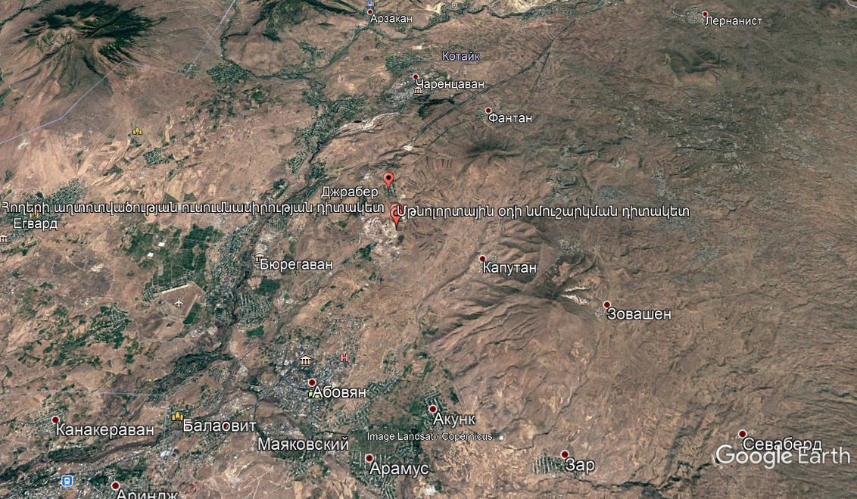

Նկար 8.

Մշտադիտարկման կետերի կոորդինատները՝
X=8469936,5556, Y=4467069,2399; 2) X=8470535,2802 Y=4466586, 8657

ՇՐՋԱԿԱ ՄԻՋԱՎԱՅՐԻ ՎՐԱ ԱԶԴԵՑՈՒԹՅՈՒՆՆԵՐԻ ԿԱՆԽԱՐԳԵԼՄԱՆԸ, ՆՎԱԶԵՑՄԱՆՆ ՈՒ ԲԱՑԱՌՄԱՆՆ ՈՒՂՂՎԱԾ ԲՆԱՊԱՀՊԱՆԱԿԱՆ ԿԱՌԱՎԱՐՄԱՆ ՊԼԱՆ

Աղյուսակ 5.

Գործողություն | Հնարավոր ազդեցություն | Մեղմման միջոցառում | Մեղմման հայտանիշ
1. Աշխատանքի անվտանգություն | Վնասվածքներ և պատահարներ աշխատանքների կատարման վայրում | - Հանքի աշխատողների ապահովովվում համազգեստով և Անհատական Պաշտպանության Միջոցներով (ԱՊՄ)  - Աշխատակիցների սանիտարահիգիենիկ պայմանները կապահովվեն առաջնորդվելով ՀՀ առողջապահության նախարարի 2012 թվականի սեպտեմբերի 19-ի N15-Ն հրամանով հաստատված «Կազմակերպություններում աշխատողների սանիտարակենցաղային սենքերի» N 2․2․8-003-12 սանիտարական կանոնների և նորմերի պահանջներին համապատասխան  - Հանքի սարքավորումների շահագործում ԱՊՄ օգտագործման կանոնների խիստ պահպանում  - Աշխատակիցների իրազեկում պաշտպանության հրահանգների վերաբերյալ | - հանքի աշխատողների համազգեստ և համապատասխան ԱՊՄ ապահովում  - սարքավորումների շահագործման և օգտագործման հրահանգների խախտումների բացառում
2. Արդյունահանման աշխատանքներ | Օդի աղտոտում փոշիով և արտանետումներով | - Նախատեսվում է հողաբուսաշերտը կտրել և պահել դրա համար հատկացված հատուկ վայրում՝ ծածկի տակ, ինչպես նաև հողաբուսաշերտի պահպանության միջոցառումներ՝ հողաբուսաշերտը հողմահարումից և դեգրադացիայից պահպանելու նպատակով:  - Փոշեգոյացման կանխում օգտակար հանածոյի արդյունահանման, բարձման և տեղափոխման ժամանակ  - Աշխատանքների կատարման վայրում նյութերի/ թափոնների բաց այրման արգելում | - Արտադրական հրապարակի, հանքախորշի, ճանապարհների ջրցանում, տեղափոխման ժամանակ բարձված խճի ծածկում  - աշխատանքների կատարման վայրում նյութերի/ թափոնների բաց այրման բացառում  - հանքի տեխնիկայի և մեքենաների շահագործում առանց հավելյալ արտանետումների  - Մոտակայքի բնակիչներից բողոքների բացառում

Գործողություն | Հնարավոր ազդեցություն | Մեղմման միջոցառում | Մեղմման հայտանիշ
 |  | - Հանքի տեխնիկան և մեքենաները պահել պատշաճ տեխնիկական վիճակում՝ բացառելով ավելորդ արտանետումները
 | Աղմուկ | - Սահմանված աշխատանքային ժամերի պահպանում  - Գեներատորների, օդի կոմպրեսորների և այլ ուժային մեխանիկական սարքավորումների շարժիչների ծածկերի փակում շահագործման ընթացքում  - Աղմկախլացուցիչների տեղադրում շարժական կայանների և սարքավորումների վրա  - Սարքավորումների կանխարգելիչ վերանորոգում աղմուկը նվազեցնելու նպատակով  - Ոչ անհրաժեշտ և չօգտագործվող  - սարքավորումների անջատում | - Աշխատանքային ժամերից հետո աշխատող սարքավորումների բացառում  - հանքի սարքավորումների բավարար տեխնիկական վիճակ  - միացված չօգտագործվող սարքավորումների բացառում  - Մոտակայքի բնակիչներից բողոքների բացառում
3. Հանքի տեխնիկայի շահագործում | - Շրջակա միջավայրի աղտոտում արտանետումներով և արտահոսքերով  - Մոտակայքի բնակչությանը պատճառած  - անհարմարություն | - Հանքի սարքավորումների պատշաճ տեխնիկական վիճակի ապահովում  - Ոչ մի հավելյալ արտանետում  - Վառելիքի և քսայուղերի ոչ մի արտահոսք  - Աշխատանքային ժամերի պահպանում | - մեքենաների և տեխնիկայի պատշաճ տեխնիկական վիճակ  - Հաստատված աշխատանքային ժամերից հետո ոչ մի շահագործվող ծանր տեխնիկա կամ մեքենա Մոտակայքի բնակիչներից բողոքների ստացման բացակայություն
4.Արդյունահանման սարքավորումների սպասարկում | - Սարքավորումների շահագործման հետևանքով մակերևութային և  - ստորգետնյա ջրերի և հողի աղտոտում | - Մեքենաների և տեխնիկայի լվացում բնական հոսքերից առավելագույն հեռավորության վրա  - Հանքի տեխնիկայի յուղում և լցավորում  - նախապես որոշված լցավորման կայաններում/ սպասարկման կետերում | - Մեքենաների լվացման արդյունքում ուղղակի արտահոսքի բացակայություն դեպի ջրային ավազաններ  - Հանքի տարածքի սահմաններում կամ  - մոտակայքում հողի վրա վառելիքի կամ քսայուղերի հետքերի բացակայություն

Գործողություն | Հնարավոր ազդեցություն | Մեղմման միջոցառում | Մեղմման հայտանիշ
 | նավթամթերքներով  - Վնաս հրդեհի դեպքում |  | - Հրդեհի մարման հիմնական միջոցների առկայություն հանքի տարածքում
5. Ընդերքօգտագործման թափոնների գոյացում | - Ընդերքօգտագործման թափոնների ոչ պատշաճ կառավարման արդյունքում վթարային վիճակների առաջացում  - Հանքի տարածքի և շրջապատի գեղագիտական տեսքի վատացում | - Դատարկ ապարների պահեստավորում հատուկ հատկացված վայրերում  - Դատարկ ապարների լցակույտերի պարբերական ջրցանում փոշու գոյացումը նվազացնելու նպատակով  - մշտապես իրականացնել շինարարական հրապարակի, բաց պահեստների հակահրդեհային միջտարածությունների ժամանակին մաքրում հրդեհավտանգ թափոններից և աղբից | - Հանքի տարածքում դատարկ ապարների կուտակում հատկացված վայրերում  - Հանքի տարածքում փոշու արտանետումների քանակի համապատասխանություն ՍԹԱ նախագծին
6. Հեղուկ թափոնների  գոյացում | - Մակերևութային և ստորգետնյա ջրերի աղտոտում  - Աշխատանքների կատարման վայրում սանիտարահիգիենիկ պայմանների վատացում | Հանքի տարածքում զուգարանների տեղակայում և պահպանում սանիտարական նորմերին համապատասխան | Հանքի տարածքում պատշաճ սանիտարական պայմաններում գտնվող զուգարանների առկայություն
7. Բանեցված յուղերի հեռացումից գոյացող թափոններ | - Արտադրական հրապարակի տարածքի աղտոտում  - Արդյունահանման աշխատանքների կատարման վայրի և շրջապատի գեղագիտական տեսքի վատթարացում | - Յուղերի անվտանգ փոխադրում պահեստային տարածք  - Յուղերի անվտանգ պահեստավորում  - Յուղերի հեռացում լիցենզավորված կազմակերպության կողմից | - Փոխարինված յուղերը պատշաճ կերպով պահեստավորում  - Փոխարինված յուղերը հեռացում լիցենզավորված կազմակերպության կողմից
8. Երթևեկության և հետիոտների անվտանգություն | Ուղղակի և անուղղակի վտանգներ երթևեկությանը և հետիոտներին հանքի շահագործման աշխատանքների ժամանակ | - Նախազգուշացնող նշաններ, արգելքներ և երթևեկության ուղղության փոփոխում  - Երթևեկության կառավարման համակարգ և անձնակազմի ուսուցում, հատկապես հանքի մուտքի մոտ և  - մոտակա ինտենսիվ երթևեկության տարածքում պարբերանշանների տեղադրում  - հրդեհաշիջման սկզբնական միջոցների տեղադրում, հակահրդեհային անվտանգության պաստառների, հրդեհների մասին ուղեցույց-հիշեցումների տեղադրում  - շրջանցման ուղղությունը ցույց տվող ցուցանակների տեղադրում հրդեհաշիջման նպատակով ջրային աղբյուրների արագ մոտեցումն ապահովելու նպատակով | - Հանքի ապահով տարածք  - Աշխատանքների հստակ տեսանելի տարածք, հանրության զգուշացում հնարավոր վտանգների վերաբերյալ  - Կարգավորված երթևեկություն
կառավարման համար: Անվտանգ անցումների ապահովում հետիոտների համար այն վայրերում, որտեղ անցնում են հանքը սպասարկող մեքենաները
- Աշխատանքային ժամերի հարմարեցում տեղի երթևեկության պայմաններին, օրինակ՝ խուսափում խոշոր փոխադրումներից ինտենսիվ երթևեկության ժամերին,
- Տարածքում երթևեկության ակտիվ կառավարում պատրաստված և տեսանելի արտահագուստով անձնակազմի կողմից, եթե դա պահանջվում է մարդկանց անվտանգ ու
- հարմարավետ տեղաշարժի համար
9․ Արտակարգ իրավիճակների պատրաստվածության պլան |  | - սահմանել գործողություններ, որոնք պետք է վերահսկել՝ նվազագույնի հասցնելու համար կյանքի կորստի և ունեցվածքի վնասի վտանգը  - արտակարգ իրավիճակների առաջացման ռիսկը կանխելու կամ հնարավոր չափով նվազեցնելու գործողությունների ծրագիր, որն իր մեջ կներառի անբարենպաստ օդերևութաբանական պայմանների ժամանակ իրականացվող միջոցառումները և հրդեհային անվտանգությունը

ՄՈՆԻԹՈՐԻՆԳԻ ՊԼԱՆ

Գործողություն | Ի՞նչ  (է հսկվում) | Որտե՞ղ է  (հսկվում) | Ինչպե՞ս է  (հսկվում) | Ե՞րբ  (սահմանել հաճախակա- նությունը / կամ շարունականությունը) | Ինչու՞ է  (հսկվում)
1. Փոշի | Օդի վիճակը | Հանքի տարածք, լցակույտեր և մուտքային ճանապարհներ | Տեսողական զննում Գործիքային չափումներ | Պարբերական | Նվազեցնել ռիսկերը անձնակազմի և հարևան համայնքների համար
2․ Հողի | Հողի վիճակը | Հանքի տարածք | Գործիքային չափումներ | Պարբերական | Կանխարգելել հողերի աղտոտվածությունը
2. Աղմուկ | - Աշխատանքային ժամերի պահպանում  - Ավտոմեքենաների և տեխնիկայի տեխնիկական վիճակը  - Աղմուկի մակարդակը (բողոքների դեպքում) | Հանքի տարածք | - Տեսողական զննում  - Աղմուկի մակարդակի գործիքային չափում  (բողոքների դեպքում) | - Պարբերական  - Բողոքից հետո երկու շաբաթվա ընթացքում | Նվազեցնել անհարմարություն ները անձնակազմի և հարևան համայքների համար
3. Ավտոմեքենաների և տեխնիկայի սպասարկում | - Ավտոմեքենաների և տեխնիկայի լվացում բնական ջրային հոսքերից առավելագույն հեռավորության վրա  - Ավտոմեքենաների լցավորում և յուղում նախապես որոշված լցավորման կայաններում  /սպասարկման կետերում | Հանքի տարածք | Աշխատանքների զննում | Ընտրանքային զննումներ աշխատանքային ժամերի ընթացքում | - Խուսափել սարքավորում- ների շահագործ- ման ընթացքում նավթամթերքներ ով ջրի և հողի աղտոտումից  - Ժամանակին տեղայնացնել և նվազեցնել հնարավոր վնասը

Գործողություն | Ի՞նչ  (է հսկվում) | Որտե՞ղ է  (հսկվում) | Ինչպե՞ս է  (հսկվում) | Ե՞րբ  (սահմանել հաճախակա- նությունը / կամ շարունականությունը) | Ինչու՞ է  (հսկվում)
4. Մակաբացման աշխատանքներ | - Դատարկ ապարների պահեստավորում հատուկ հատկացված վայրերում  - Դատարկ ապարների լցակույտերի պարբերական ջրցանում փոշու գոյացումը նվազացնելու նպատակով | Հանքի տարածք, լցակույտ | Աշխատանքների զննում | Պարբերաբար | - Հանքի տարածքում բեկորների և ցրված մասնիկների պատճառով պատահարներից խուսափում  - Հանքի շրջապատի գեղագիտական տեսքի պահպանում  - Փոշու արտանետումների նվազեցում
5. Հեղուկ թափոնների գոյացում | - Հանքի տարածքում զուգարանների կազմակերպում և պահպանում սանիտարական նորմերին համապատասխան | Հանքի տարածք | Աշխատանքների զննում | Աշխատանքների ողջ ժամանակահատված | - Մակերևութային և ստորգետնյա ջրերի աղտոտման կրճատում
6. Յուղերի փոխարինումից թափոնների առաջացում | - Բանեցված յուղերի փոխադրում պահեստ  - Բանեցված յուղերի պահեստավորման պայմանները յուղերի պահեստում | - Փոխադրման երթուղին  - Բանեցրած յուղերի պահեստ | Տեսողական զննում | - Յուղերի փոխադրման ընթացքում  - Պարբերաբար յուղերի պահեստավորման ընթացքում | Արտադրական հրապարակի տարածքի աղտոտումից խուսափում
7. Աշխատողների | - Հանքի աշխատողների | Հանքի տարածք | Աշխատանքների | Աշխատանքների | Կրճատել հանքի

Գործողություն | Ի՞նչ  (է հսկվում) | Որտե՞ղ է  (հսկվում) | Ինչպե՞ս է  (հսկվում) | Ե՞րբ  (սահմանել հաճախակա- նությունը / կամ շարունականությունը) | Ինչու՞ է  (հսկվում)
առողջություն և անվտանգություն | կողմից համազգեստի և ԱՊՄ կրումը  - Հանքի սարքավորումների շահագործման և ԱՊՄ օգտագործման կանոնների խիստ պահպանում |  | զննում | ողջ ընթացքում | բանվորների կողմից վնասվածքների ստացման և պատահարների հավանականությունը
8. Վտանգավոր թափոնների (յուղոտ լաթեր, յուղով աղտոտված ավազ) կառավարում | - Վտանգավոր թափոնների առանձնացում հանքում առաջացած այլ տեսակի թափոններից  - Պատշաճ կերպով փակվող և պահպանվող պահեստային տարածքի առկայություն վտանգավոր նյութերի համար  - Համաձայնություն լիցենզավորված մարմինների հետ ազգային օրենսդրությանը և լավագույն ազգային պրակտիկային համապատասխան վտանգավոր թափոնները տարածքից դուրս բերելու և վերամշակելու/հեռացնելու վերաբերյալ | հանքի տարածք | - հանքի զննում  - Լիցենզավոր- ված կազմակեր- պության հետ թափոնների հեռացման վերաբերյալ պայմանագրի առկայության ստուգում | Հանքի շահագործման ողջ ընթացքում | - Պատշաճ սանիտարական պայմանների պահպանում հանքի տարածքում  - Արտադրական հրապարակի տարածքի աղտոտման սահմանափակում
9. Հանքի սարքավորումների շահագործում և պահպանում | - Յուղերի հավաքման միջոցների առկայություն տարածքում թափված և  - արտահոսած յուղերը | Հանքի տարածք | Հանքի տարածքի զննում | Հանքի շահագործման ողջ ընթացքում | - Տարածք մտնող անձնակազմի և այլ մարդկանց առողջության

Գործողություն | Ի՞նչ  (է հսկվում) | Որտե՞ղ է  (հսկվում) | Ինչպե՞ս է  (հսկվում) | Ե՞րբ  (սահմանել հաճախակա- նությունը / կամ շարունականությունը) | Ինչու՞ է  (հսկվում)
 | մաքրելու համար  - Շահագործման ընթացքում յուղի արտահոսքի կանխում  - Արտահոսած և պատահաբար թափված յուղերի ժամանակին մաքրում |  |  |  | համար վտանգների կանխում  - Սարքավորումների շահագործման ու պահպանության հետևանքով նավթամթերք- ներով ջրի և հողի աղտոտումից խուսափում  - Հրդեհի դեպքում վնասի ժամանակին տեղայնացում ու նվազեցում
10. Պատրաստվածություն արտակարգ իրավիճակներին | Հրդեհի ահազանգման և տեղայնացման համակարգերի առկայություն | հանքի տարածք | Պարբերական ստուգումներ | հանքի շահագործման ողջ ընթացքում | - Նվազեցնել ռիսկերը անձնակազմի և հարևան համայնքների համար  - հանքի շահագործման  - ընդհատումից խուսափում

ԳՐԱԿԱՆՈՒԹՅՈՒՆ

- ՀՀ Բնապահպանության նախարարության «Հիդրոօդերևութաբանության և մոնիթորինգի կենտրոն» ՊՈԱԿ -ի տվյալներ
- Почвы Армянской ССР. Ред./ Р.А. Эдилян, Г.П. Петросян, Н.Н. Розов. Ереван: “Айастан”, 1976 г.
- Հայաստանի բույսերի Կարմիր Գիրք.– 2010թ.
- Հայաստանի կենդանիների Կարմիր Գիրք.– 2010թ.
- Флора Армении / под ред. А.Л.Тахтаджяна. – Ереван: изд-во АН Арм ССР
- Животный мир Армянской ССР. Даль С.К ,1954
- ՀՀ Կոտայքի մարզպետարանի պաշտոնական կայք

